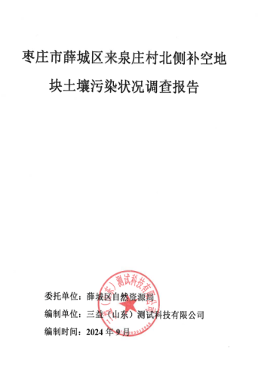

**枣庄市薛城区来泉庄村北侧补空地块土壤污染状况调查报告**

**委托单位：薛城区自然资源局**

**编制单位：三益（山东）测试科技有限公司**

**编制时间：2024年9月**

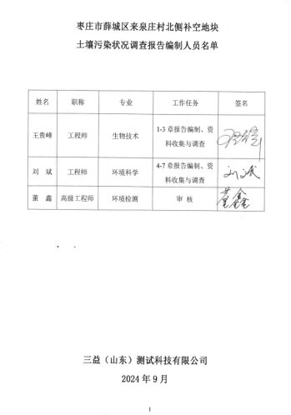

**枣庄市薛城区来泉庄村北侧补空地块**

**土壤污染状况调查报告编制人员名单**

|  |  |  |  |  |
| --- | --- | --- | --- | --- |
| 姓名 | 职称 | 专业 | 工作任务 | 签名 |
| 王贵峰 | 工程师 | 生物技术 | 1-3章报告编制、资料收集与调查 |  |
| 刘 斌 | 工程师 | 环境科学 | 4-7章报告编制、资料收集与调查 |  |
| 董 鑫 | 高级工程师 | 环境检测 | 审 核 |  |

**三益（山东）测试科技有限公司**

**2024年9月**

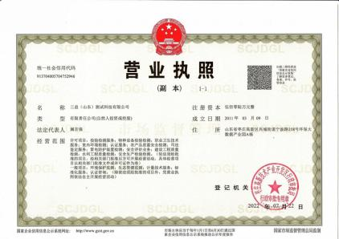

仅限枣庄市薛城区来泉庄村北侧补空地块

土壤污染状况调查报告编制人员名单使用

**目 录**

[目 录 I](#_Toc14694)

[1.前言 1](#_Toc4907)

[2.概述 2](#_Toc21324)

[2.1调查的目的和原则 2](#_Toc25934)

[2.1.1调查目的 2](#_Toc18446)

[2.1.2调查原则 2](#_Toc26026)

[2.1.3项目委托方及调查人员 3](#_Toc19118)

[2.2调查范围 3](#_Toc29641)

[2.3调查依据 4](#_Toc31477)

[2.3.1法律法规及相关政策 4](#_Toc32040)

[2.3.2技术导则与规范性文件 4](#_Toc4571)

[2.3.3其他相关文件 5](#_Toc6791)

[2.4调查方法 5](#_Toc8742)

[2.4.1场地环境调查程序 5](#_Toc1171)

[2.4.2本次场地调查程序 6](#_Toc5853)

[3.地块概况 10](#_Toc768)

[3.1区域环境概况 10](#_Toc9863)

[3.1.1区域自然环境概况 10](#_Toc20812)

[3.1.2调查地块工程地质特征 22](#_Toc26972)

[3.2周边敏感目标 26](#_Toc3779)

[3.3地块的现状和历史 27](#_Toc29114)

[3.4相邻地块的现状和历史 35](#_Toc15229)

[3.5地块利用的规划 41](#_Toc427)

[4.资料分析 43](#_Toc4715)

[4.1政府和权威机构资料收集和分析 44](#_Toc3394)

[4.2地块资料收集和分析 44](#_Toc20653)

[4.3其他资料收集与分析 45](#_Toc30985)

[4.3.1地块内资料收集与分析 45](#_Toc15566)

[4.3.2相邻地块资料收集与分析 46](#_Toc15591)

[4.3.3周边企业资料收集与分析 46](#_Toc5266)

[5.现场踏勘和人员访谈 63](#_Toc5920)

[5.1人员访谈 63](#_Toc32375)

[5.2现场踏勘 66](#_Toc6235)

[5.2.1项目快筛点位布设方案 67](#_Toc17446)

[5.2.2土壤快筛检测流程 69](#_Toc22738)

[5.2.3土壤快筛检测结果统计 69](#_Toc1367)

[5.3有毒有害物质的储存、使用和处置情况分析 70](#_Toc26653)

[5.4各类槽罐内的物质和泄漏评价 71](#_Toc20221)

[5.5固体废物和危险废物的处理评价 71](#_Toc21557)

[5.6管线、沟渠泄漏评价 71](#_Toc8375)

[5.7与污染物迁移相关的环境因素分析 71](#_Toc18846)

[5.8调查情况分析 71](#_Toc31445)

[5.8.1资料收集、现场踏勘、人员访谈的一致性分析 72](#_Toc7644)

[5.8.2资料收集、现场踏勘、人员访谈的差异性分析 72](#_Toc8561)

[5.9其它 72](#_Toc24227)

[6.结果和分析 74](#_Toc25967)

[6.1结果 74](#_Toc4953)

[6.2不确定性分析 74](#_Toc2656)

[7.结论和建议 76](#_Toc3050)

[7.1结论 76](#_Toc22685)

[7.2建议 76](#_Toc12031)

[附件一 评审申请表 77](#_Toc9493)

[附件二 申请人承诺书 79](#_Toc2832)

[附件三 报告出具单位承诺书 80](#_Toc9373)

[附件四 人员访谈记录表 81](#_Toc18669)

[附件五 现场土样采样照片 91](#_Toc20171)

[附件六 土壤检测PID和XRF记录表 105](#_Toc21426)

[附件七 引用工勘报告 118](#_Toc29861)

[附件八 快检校准记录 143](#_Toc26952)

[附件九 周边关系图 144](#_Toc4509)

[附件十 土壤勘测定界图 145](#_Toc8147)

[附件十一 现场勘探记录表 146](#_Toc20927)

[附件十二 委托书 147](#_Toc4039)

[附件十三 周边企业环评批复资料 148](#_Toc24055)

# 1.前言

枣庄市薛城区来泉庄村北侧补空地块位于枣庄市薛城区光明大道南侧、原来泉村北侧。该地块占地面积为4629平方米，地块中心坐标为经度117.34421°，纬度34.81165°。原土地性质为农用地，拟变更为居住用地。

根据《中华人民共和国土壤污染防治法》《土壤污染防治行动计划》（国发〔2016〕31号）、《山东省土壤污染防治条例》《山东省生态环境厅山东省自然资源厅山东省工业和信息化厅关于做好山东省建设用地污染地块再开发利用管理工作的通知》（鲁环发〔2019〕129号）、《山东省生态环境厅山东省自然资源厅关于加强建设用地土壤污染风险管控和修复管理工作的通知》（鲁环发〔2020〕4号）等文件精神，用途拟变更为住宅、公共管理与公共服务用地（机关团体用地、新闻出版用地、教育用地、科研用地、医疗卫生用地、社会福利用地、文化设施用地、体育用地、公共设施用地、公园与绿地）的建设用地地块应开展土壤污染状况调查。

为加强地块开发利用过程中的环境管理，保护人体健康和生态环境，防止地块环境污染事故发生，保障人民群众的生命安全和维护正常的生产建设活动，薛城区自然资源局于2024年9月委托三益（山东）测试科技有限公司开展枣庄市薛城区来泉庄村北侧补空地块土壤污染状况调查工作。我单位接到委托后，对该地块土地利用状况进行了资料收集，并对相关人员和部门进行了访问调查，识别是否存在污染、污染程度及污染类型。

通过对地块及周边区域资料的收集与分析、人员访谈和现场踏勘，发现地块内及周边区域当前和历史上均无可能对本地块土壤环境质量产生影响的污染源，该地块受到污染的可能性较小，地块的环境状况可以接受，无需开展进一步调查，可以作为居住用地使用。

根据所掌握的资料信息，通过分析判断地块所受到污染的可能性，提出了地块土壤污染状况调查的结论，并根据《建设用地土壤污染状况调查技术导则》（HJ25.1-2019），最终编制完成了《枣庄市薛城区来泉庄村北侧补空地块土壤污染状况调查报告》。

# 2.概述

## 2.1调查的目的和原则

### 2.1.1调查目的

根据《山东省生态环境厅山东省自然资源厅关于加强建设用地土壤污染风险管控和修复管理工作的通知》（鲁环发〔2020〕4号）要求“用途拟变更为住宅、公共管理与公共服务用地（机关团体用地、新闻出版用地、教育用地、科研用地、医疗卫生用地、社会福利设施用地、文化设施用地、体育用地、公共设施用地、公园与绿地）的建设用地地块应开展土壤污染状况调查”。

枣庄市薛城区来泉庄村北侧补空地块原为农用地，地块规划为居住用地。为进一步掌握地块土壤环境质量现状，确保地块符合公共管理与公共服务用地建设标准，因此开展本次土壤污染状况调查，通过调查掌握污染隐患的区域和设施周边的土壤环境质量现状，识别场地内土壤和地下水环境质量总体状况，明确场地内土壤和地下水环境质量状况是否满足场地开发要求，是否需要进一步开展详细调查和风险评估工作，从而指导下一步开发工作。

### 2.1.2调查原则

一、针对性原则

调查采样工作应具有针对性，在资料收集的基础上充分识别潜在特征污染物和潜在重污染区域，有针对性开展调查工作，针对地块历史使用情况，对潜在污染物特性，进行污染状况调查，为地块的环境管理提供依据。

二、规范性原则

严格按照当前国内地块环境调查的相关技术规范、导则和要求，进行本次地块环境调查工作。整个工作过程从资料收集分析，现场踏勘，调查方案的制定，到现场调查工作的实施、样品运输保存、样品分析，直至调查报告的编写等均严格遵循法律法规和技术导则的要求，进行严格的质量控制，保证调查过程和调查结果的规范性。

三、可操作性原则

综合考虑调查方法、时间和经费等因素，结合当前科技发展和专业技术水平，使调查过程切实可行。

### 2.1.3项目委托方及调查人员

项目委托方为薛城区自然资源局，调查及编制人员为三益（山东）测试科技有限公司王贵峰和刘斌。

## 2.2调查范围

本次调查地块的总面积为4629m2，调查地块范围详见图2.2-1，地块各拐点坐标详见表2.2-1，调查地块勘测定界图2.2-2。

薛城风玫瑰

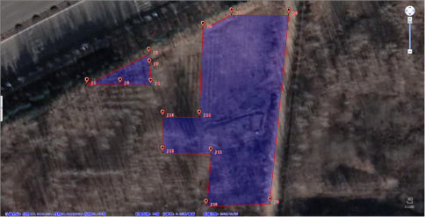

图2.2-1 调查地块范围图

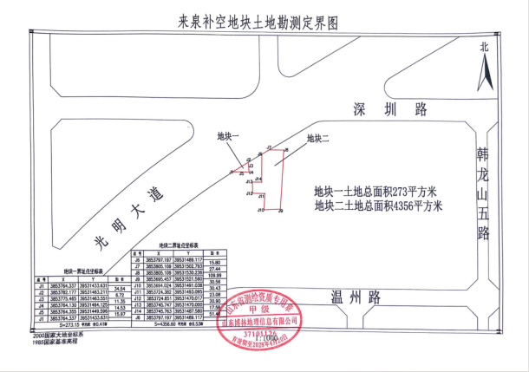

图2.2-2 调查地块勘测定界图

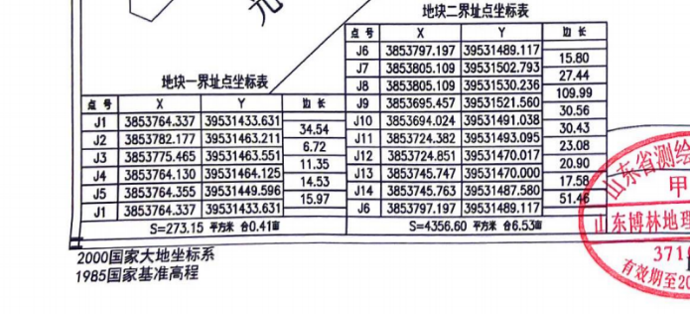

表2.2-1 调查地块拐点一览表（CGCS2000）

## 2.3调查依据

本项目开展及报告编制遵照我国现有污染地块环境调查监测、污染分析和评估相关法律法规、政策、标准和导则进行，过程中主要依据如下。

### 2.3.1法律法规及相关政策

● 《中华人民共和国环境保护法》（2015年1月1日施行）；

● 《中华人民共和国土壤污染防治法》（2019年1月1日实施）；

● 《污染地块土壤环境管理办法（试行）》（2016部令第42号）；

● 《关于印发近期土壤环境保护和综合治理工作安排的通知》（国办发〔2013〕 7号）；

● 《土壤污染防治行动计划》（国发〔2016〕31号）；

● 《环境保护部关于贯彻落实＜国务院办公厅关于印发近期土壤环境保护综合治理工作安排的通知＞的通知》（环发〔2013〕46号）；

● 《山东省土壤污染防治工作方案》（鲁政发〔2016〕37号）；

● 《山东省土壤环境保护和综合治理工作方案》（鲁环发〔2014〕126号）；

● 《山东省土壤污染防治条例》（2020年1月1日起施行）；

● 《山东省生态环境厅 山东省自然资源厅 山东省工业和信息化厅关于做好山东省建设用地污染地块再开发利用管理工作的通知》（鲁环发〔2019〕129号）；

● 《山东省2020年土壤污染防治工作计划》（2020年4月28日）；

● 《关于贯彻落实土壤污染防治法 推动解决突出土壤污染问题的实施意见》（环办土壤〔2019〕47号）。

### 2.3.2技术导则与规范性文件

● 《建设用地土壤污染状况调查技术导则》（HJ 25.1-2019）；

● 《土壤环境监测技术规范》（HJ/T 166-2004）；

● 《建设用地土壤环境调查评估技术指南（试行）》（环保部命令〔2017〕72号）；

● 《环境影响评价技术导则 土壤环境（试行）》（HJ 964-2018）；

● 《建筑工程地质勘探与取样技术规程》（JGJ/T 87-2012）；

● 《岩土工程勘察规范》（GB 50021-2001）（2009年版）；

● 《土的工程分类标准》（GB/T 50145-2007）；

● 《工程测量标准》（GB 50026-2020）；

● 《城市用地分类与规划建设用地标准》（GB 50137-2011）；

● 《土壤环境质量建设用地土壤污染风险管控标准（试行）》(GB36600-2018)。

### 2.3.3其他相关文件

● 委托方提供的其他相关材料。

## 2.4调查方法

### 2.4.1场地环境调查程序

根据《建设用地土壤污染状况调查技术导则》（HJ25.1-2019），场地环境调查评估包括第一阶段土壤污染状况调查、第二阶段土壤污染状况调查、第三阶段土壤污染状况调查三个阶段。

**第一阶段土壤污染状况调查：**

第一阶段土壤污染状况调查是以资料收集、现场踏勘和人员访谈为主的污染识别阶段，原则上不进行现场采样分析。若第一阶段调查确认地块内及周围区域当前和历史上均无可能的污染源，则认为地块的环境状况可以接受，调查活动可以结束。

**第二阶段土壤污染状况调查：**

第二阶段土壤污染状况调查是以采样与分析为主的污染证实阶段。若第一阶段土壤污染状况调查表明地块内或周围区域存在可能的污染源，如化工厂、农药厂、冶炼厂、加油站、化学品储罐、固体废物处理等可能产生有毒有害物质的设施或活动，以及由于资料缺失等原因造成无法排除地块内外存在污染源时，进行第二阶段土壤污染状况调查，确定污染物种类、浓度（程度）和空间分布。

第二阶段土壤污染状况调查通常可以分为初步采样分析和详细采样分析两步进行，每步均包括制定工作计划、现场采样、数据评估和结果分析等步骤。初步采样分析和详细采样分析均可根据实际情况分批次实施，逐步减少调查的不确定性。

根据初步采样分析结果，如果污染物浓度均未超过GB36600等国家和地方相关标准以及清洁对照点浓度（有土壤环境背景的无机物），并且经过不确定性分析确认不需要进一步调查后，第二阶段土壤污染状况调查工作可以结束；否则认为可能存在环境风险，须进行详细调查。标准中没有涉及到的污染物，可根据专业知识和经验综合判断。详细采样分析是在初步采样分析的基础上，进一步采样和分析，确定土壤污染程度和范围。

**第三阶段土壤污染状况调查：**

第三阶段土壤污染状况调查以补充采样和测试为主，获得满足风险评估及土壤和地下水修复所需的参数。本阶段的调查工作可单独进行，也可在第二阶段调查过程中同时开展。

### 2.4.2本次场地调查程序

本次调查的程序主要参照《建设用地土壤污染状况调查技术导则》（HJ25.1-2019）、《建设用地土壤环境调查评估技术指南》（环保部令〔2017〕72 号）等标准要求来进行，主要内容包括资料收集与分析、现场踏勘、人员访谈。以资料收集与分析、现场踏勘和人员访谈为主的污染识别阶段，原则上不进行现场采样分析。若第一阶段调查确认地块内及周围区域当前和历史上均无可能的污染源，则认为地块的环境状况可以接受，调查活动可以结束。经过初步调查和分析，本地块土壤污染状况调查的工作内容只涉及到第一阶段。

**一、资料收集与分析**

（一）资料的收集

资料的收集主要包括地块利用变迁资料、地块环境资料、地块相关记录、有关政府文件以及地块所在区域的自然和社会信息。当调查地块与相邻地块存在相互污染的可能时，须调查相邻地块的相关记录和资料。

地块利用变迁资料包括：用来辨识地块及其相邻地块的开发及活动状况的航片或卫星图片，地块的土地使用和规划资料，其它有助于评价地块污染的历史资料，如土地登记信息资料等。地块利用变迁过程中的地块内建筑、设施、工艺流程和生产污染等的变化情况。

地块环境资料包括：地块土壤及地下水污染记录、地块危险废物堆放记录以及地块与自然保护区和水源地保护区等的位置关系等。

地块相关记录包括：产品、原辅材料及中间体清单、平面布置图、工艺流程图、地下管线图、化学品储存及使用清单、泄漏记录、废物管理记录、地上及地下储罐清单、环境监测数据、环境影响报告书或表、环境审计报告和地勘报告等。

由政府机关和权威机构所保存和发布的环境资料，如区域环境保护规划、环境质量公告、企业在政府部门相关环境备案和批复以及生态和水源保护区规划等。

地块所在区域的自然和社会信息包括：自然信息包括地理位置图、地形、地貌、土壤、水文、地质和气象资料等；社会信息包括人口密度和分布，敏感目标分布，及土地利用方式，区域所在地的经济现状和发展规划，相关的国家和地方的政策、法规与标准，以及当地地方性疾病统计信息等。

（二）资料的分析

调查人员应根据专业知识和经验识别资料中的错误和不合理的信息，如资料缺失影响判断地块污染状况时，应在报告中说明。

**二、现场踏勘**

（一）安全防护准备

在现场踏勘前，根据地块的具体情况掌握相应的安全卫生防护知识，并装备必要的防护用品。

（二）现场踏勘的范围

以地块内为主，并应包括地块的周围区域，周围区域的范围应由现场调查人员根据污染可能迁移的距离来判断。

（三）现场踏勘的主要内容

现场踏勘的主要内容包括：地块的现状与历史情况，相邻地块的现状与历史情况，周围区域的现状与历史情况，区域的地质、水文地质和地形的描述等。

地块现状与历史情况：可能造成土壤和地下水污染的物质的使用、生产、贮存，三废处理与排放以及泄漏状况，地块过去使用中留下的可能造成土壤和地下水污染的异常迹象，如罐、泄漏以及废物临时堆放污染痕迹。

相邻地块的现状与历史情况：相邻地块的使用现况与污染源，以及过去使用中留下的可能造成土壤和地下水污染的异常迹象，如罐、槽泄漏以及废物临时堆放污染痕迹。

周围区域的现状与历史情况：对于周围区域目前或过去土地利用的类型，如住宅、商店和工厂等，应尽可能观察和记录；周围区域的废弃和正在使用的各类井，如水井等；污水处理和排放系统；化学品和废弃物的储存和处置设施；地面上的沟、河、池；地表水体、雨水排放和径流以及道路和公用设施。

地质、水文地质和地形的描述：地块及其周围区域的地质、水文地质与地形应观察、记录，并加以分析，以协助判断周围污染物是否会迁移到调查地块，以及地块内污染物是否会迁移到地下水和地块之外。

（四）现场踏勘的重点

重点踏勘对象一般应包括：有毒有害物质的使用、处理、储存、处置；生产过程和设备，储槽与管线；恶臭、化学品味道和刺激性气味，污染和腐蚀的痕迹；排水管或渠、污水池或其他地表水体、废物堆放地、井等。

同时应该观察和记录地块及周围是否有可能受污染物影响的居民区、学校、医院、饮用水源保护区以及其他公共场所等，并在报告中明确其与地块的位置关系。

（五）现场踏勘的方法

可通过对异常气味的辨识、摄影和照相、现场笔记等方式初步判断地块污染的状况。踏勘期间，可以使用现场快速测定仪器。

**三、人员访谈**

（一）访谈内容

应包括资料收集和现场踏勘所涉及的疑问以及信息补充和已有资料的考证。

（二）访谈对象

受访者为地块现状或历史的知情人，应包括：地块管理机构和地方政府的官员，环境保护行政主管部门的官员，地块过去和现在各阶段的使用者，以及地块所在地或熟悉地块的第三方，如相邻地块的工作人员和附近的居民。

（三）访谈方法

可采取当面交流、电话交流、电子或书面调查表等方式进行。

（四）内容整理

应对访谈内容进行整理，并对照已有资料，对其中可疑处和不完善处进行核实和补充，作为调查报告的附件。

**四、形成报告**

对收集到的资料进行分析与评价，然后编制土壤污染状况调查报告，并形成结论和不确定性分析。

本项目场地环境调查的内容与程序见下图线内区域。

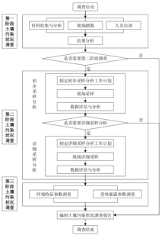

本次调查包含的内容

图2.4-1 土壤污染状况调查的工作内容与程序

# 3.地块概况

## 3.1区域环境概况

### 3.1.1区域自然环境概况

**一、地理位置**

本次调查地块位于枣庄市薛城区光明大道南侧、原来泉村北侧。该地块总面积共4629平方米。

枣庄市位于山东南端，南与江苏省的徐州市铜山区、邳州市为邻，东和临沂市兰陵县、费县、平邑县接壤，北与济宁市的邹城市毗连，西濒微山湖。介于东经116°48′~117°49′，北纬34°27′~35°19′之间，市境西北至东南为一长方形，东西最宽56km，南北最长96km，总面积4563km2，占山东省总面积的2.97%。全市下辖5个区、代管1个县级市，总面积4563km2，建成区面积149.3km2，常住人口392.73万人，城镇人口231.24万人。地势北高南低，东高西低，呈东北向西南倾伏状。丘陵约占总面积的54.6%，平原约占总面积的26.6%，洼地约占总面积的18.8%。属中纬度暖温带季风性大陆性气候区，兼有南方温湿气候和北方干冷气候的特点。

薛城区地理坐标东经117°9′2″至117°28′41″，北纬34°37′35″至34°56′38″，北与[滕州市](https://baike.baidu.com/item/%E6%BB%95%E5%B7%9E%E5%B8%82/2404659" \t "https://baike.baidu.com/item/%E8%96%9B%E5%9F%8E%E5%8C%BA/_blank)为邻，自东北向东南依次与[山亭区](https://baike.baidu.com/item/%E5%B1%B1%E4%BA%AD%E5%8C%BA/135937" \t "https://baike.baidu.com/item/%E8%96%9B%E5%9F%8E%E5%8C%BA/_blank)、[市中区](https://baike.baidu.com/item/%E5%B8%82%E4%B8%AD%E5%8C%BA/2758321" \t "https://baike.baidu.com/item/%E8%96%9B%E5%9F%8E%E5%8C%BA/_blank)、[峄城区](https://baike.baidu.com/item/%E5%B3%84%E5%9F%8E%E5%8C%BA/10608615" \t "https://baike.baidu.com/item/%E8%96%9B%E5%9F%8E%E5%8C%BA/_blank)接壤，西与[微山县](https://baike.baidu.com/item/%E5%BE%AE%E5%B1%B1%E5%8E%BF/2446828" \t "https://baike.baidu.com/item/%E8%96%9B%E5%9F%8E%E5%8C%BA/_blank)毗连，版图如菱形，总面积423.02平方公里。地势东高西低，向西南倾斜，属于黄淮冲积平原。调查地块地理位置见图3.1-1。

薛城风玫瑰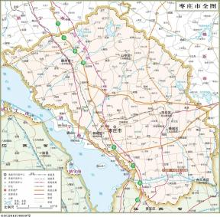图3.1-1 调查地块地理位置图

地块位置

**二、地形地貌**

1、区域地形地貌

枣庄市地形起伏较大，为一西北—东南向的斜长方形，地势北、东北高，南及东南低。东北部为低山—丘陵区，其中高山—巨梁山—抱犊崮一带为低山区，海拔620.9m的高山为众山之冠，其他地段为丘陵区，海拔300～500m。中部丘陵之间分布有羊庄盆地和陶枣盆地，地形略有起伏，地面标高60～100m。南部及西部为山间平原与山前平原，依次是台儿庄山前平原、峄城山间平原、南常山间平原和滕西山前平原，地面标高多在70m以下，其中台儿庄东南赵村一带为全市最低点，地面标高24.5m。

薛城区地处鲁中南低山丘陵边缘，衔接黄淮泛区，属于黄淮冲积平原。地势东高西低，向西南倾斜，西部为滨湖地带和运河流域，平均海拔68m。地貌类型繁多，互相间隔，山峦起伏，沟壑纵横，分为低山丘陵（占全区总面积的23.9%）、山前平原（占全区总面积的50%）、湖滨洼地（占全区总面积的26.1%）三种类型。薛城区境内东北及东南部有两条山脉，共有大小山头137个，大体呈东西方向展布，属沂山余脉。千山山脉西起夏庄千山头，向东与鲁南第一高峰抱犊崮相连，绵延数百里至沂蒙山，境内有大小山头63个，最高峰为邹坞镇内的离谷山，海拔321m。最高山峰位于曹官庄村北，海拔227.0m。区域地形地貌见图3.1-2

2、地块地形地貌

调查地块位于枣庄市中部，地势平坦，无较大起伏，相邻周边地块地势平坦，无较大起伏，海拔在118～120m之间。

薛城风玫瑰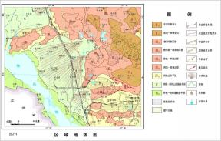

地块位置

图3.1-2 区域地形地貌图

**三、气候特征**

枣庄市处于中纬度暖温带大陆性季风气候区，兼有南方温湿气候和北方干冷气候的特点，具有光照好、积温高、热量丰富、雨量充沛、雨热同期的气候特点，光、热、水、气等条件优越。气候四季变化明显，春季气候多变，西南风较多，降水较少，常干旱。夏季炎热，降水集中。秋季云雨较少，以秋高气爽为主要特征。冬季寒冷而干旱，多西北风。枣庄市多年平均气温有13-14℃，各季气温差异明显。全市多年平均降水量在750～950毫米之间，是山东省降雨量最充沛的地区之一。由于受大陆季风控制，冬季比较干冷。夏季平均气温26℃降水最多，占全年降水量的60%—75%，春、秋两季平均气温为15-16℃季平均降水量130—160毫米。

薛城区地处北温带，属暖温带半湿润大陆性季风气候，具有气候温和、雨热同季，春季干旱多风，夏秋湿热多雨，冬季寒冷干燥，四季分明之特点。降水主要集中于6～9月份。日照时间在2380h左右，无霜期200d以上，年平均气温13.9℃。年平均风速2.1m/s，主导风向为东风，频率为12%。

该区域静风频率较高，全年平均为51.18%，以秋季最高为62.81%，春季最小为38.10%。除静风天气外，该区域盛行风向较为集中，全年以东（E）风出现频率最高，东南（SE）风次之，北北东（NNE）风出现频率最小。主导风向为东风，薛城区风玫瑰图见图3.1-3。

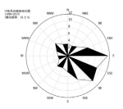

图3.1-3 薛城区风玫瑰图

**四、地质构造**

本次调查地块在地质构造上位于鲁西断块区内，鲁西断块区的地壳表层属典型的台式结构，结晶基底由太古代下部的泰山群组成，总体来看是一套变质较深的片麻岩、片岩、变粒岩，混合岩化强烈，形成条带状混合岩类，形成年代距今约25亿年。对地块有较大的控制作用的断裂为陶枣断裂、峄城断裂。以上断裂属不活动或弱活动断裂，对调查地块的稳定性影响不大。调查地块及其附近无明显新构造活动痕迹，区域稳定。区域地质构造简图见图3.1-4。

薛城风玫瑰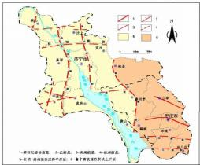

地块位置

图3.1-4 区域地质构造简图

1. **地表水系**

区域地表水系属淮河流域京杭大运河。河流多发源于本区东部山区，河流流向由东向西或由北向南，分别注入微山湖和大运河。区域主要河流有17条，共长215.8km，河流类型主要有山洪河道、坡水河道、排涝河道三种。山洪河道主要有蟠龙河、新薛河、圩子大沙河等；坡水河道多为泉、沟汇流而成，主要有小沙河、杨庄河、随河、邵楼河等；排水河道即人工开挖的防洪除涝河道，主要有万章河东支、西支等。薛城区无属于淮河流域，南四湖东京杭大运河水系，辖区内有新薛河、薛城大沙河和薛城小沙河。

新薛河发源于滕州石沟峪，全长84km，流域面积928km2，流向由东北向西南在微山县薛河头入微山湖。

薛城大沙河发源于薛城区东部山区，全长44.6km（上游称蟠龙河），分南、北两支，流域面积260km2；横穿清凉泉水源地，自东向西、由北向南注入微山湖。蟠龙河（高新区大沙河上游）由许由河、蟠龙河、南明河三段组成，发源于山亭区大洞山（今柏山）飞来泉，由东向西横穿区境北部，为本区最大的河道，多年平均径流量7553万m3，占全区径流量的55%，绝大部分径流注入微山湖。据薛城区水文站多年测定，该河径流量年际内变化大，多年平均值为6820万m3。河流经本区邹坞、张范、陶庄、兴城、夏庄、兴仁、常庄、金河九个乡镇，向西注入微山湖，全长40km。为充分利用地表水资源，在该河泰山路东、张桥北、华众北建立了三个橡胶坝。地块区域水系图见3.1-5。

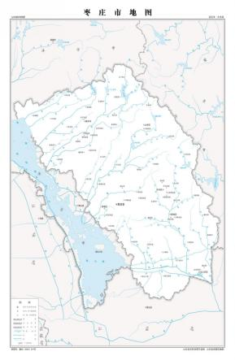

地块位置

图3.1-5 地块区域水系图

**六、区域水文地质**

据薛城区水文地质普查报告，全区划分为四个主要水文地质单元，各单元水文地质基本特征情况如下：

（1）枣陶煤田区

该区北部以北山断裂为界，南部以煤系地层为边界，构成一个独立的水文地质单元，地下水含水类型可分为松散岩类孔隙含水岩组和碎屑岩类夹碳酸盐岩类裂隙含水岩组。区内沉积着600多米厚的煤系地层，第四系松散岩层厚度均小于15m，无含水沙层，孔隙水甚微，主要由大气降水形成，由于煤矿常年排水，第四系孔隙水处于疏干状态。第四系覆盖的石炭、二迭系碎屑岩类孔隙裂隙水，单位涌水量均小于10m3/d.m，第四系孔隙水中的硫酸根离子含量较高，水化学类型为HCO3·SO4-Ca型水，矿化度一般小于0.5g/L，石炭、二迭系孔隙水，水化学类型为SO4·HCO3-Ca型水，矿化度一般小于1g/L。该区的少量孔隙水，仅可作为附近居民生活及少量的农业用水，无工业开采价值。

（2）薛南变质岩区

该区北部以化石沟断裂为界，东部以老地层为界，西南部一直到薛城边界，占全区面积的43%。该区隐伏着太古界片麻岩、花岗岩等变质岩，地下水赋存于风化裂隙中，贮水条件较差，岩层风化深度较浅，水量很小。属变质岩类风化裂隙含水岩组。单位涌水量小于10m3/hm，水化学类型为HCO3·CO3-Ca型水，矿化度小于0.5g/L，覆盖的第四系洪积物无含水沙层，水量较小无大的利用价值。

本区的风化裂隙水主要受大气降水补给，汛期接受薛城大沙河及小沙河等河水补给，枯水季节河水接受地下水的排泄，地下水流向西南。现在该地区地下水主要为附近农村生活及生产利用，低洼地带有许多大口井，裂隙发育地区有成井条件，对工业取水无集中开采供水价值。

（3）金河泉南区

该区分别以化石沟断裂和峄山断裂为东西边界，北与滕州市交界，南以微山县为边界。本区被第四系松散岩层所覆盖，其下伏基岩有三种：沿化石沟断裂西侧呈南北条带形分布的石炭、二迭系岩层和峄山断裂东侧的奥陶系厚层灰岩及南部寒武系岩层。灰岩岩溶发育，富水性好。

①松散岩类孔隙含水岩组

地下水赋存于第四系粉细砂、细砂及砾石层中，本区第四系松散岩层厚，并普遍分布一层含水沙层，局部底部含砾石，多直伏于灰岩之上，赋水性较好，单位涌水量可达30~50m3/d，具有一定的开发利用价值。它的补给来源主要有三种：a.大气降雨补给（补给系数达0.23）；b.河水侧渗补给（汛期可接受新薛河的地表径流补给）；c.接受基岩地下水的裂隙补给。受地形地貌影响，流向自东北向西南。它的排泄形式主要有：a.地下径流补给河水，经新薛河流入微山湖；b.补给基岩地下水；c.人工开采供附近农业用水。

②碳酸盐岩类含水岩组

该区大部隐伏的奥陶系灰岩，岩溶发育，富水性良好，金河乡以北地区单位涌水量可达50~100m3/h·m，南部可达1~50m3/h·m，南部小范围寒武系、碳酸盐岩类夹碎屑岩类含水岩组单位涌水量在1~5m3/h·m，西部小于1m3/h·m。

该含水岩组地下水流向自北向南，属HCO3-Ca型水。矿化度小于0.5g/L。基岩地下水主要接受大气降雨的补给，尚有部分第四系孔隙水补给，接受新薛河的间接侧渗补给。由于该区已成为薛城城市工业的主要供水水源地，目前已被大量开采利用。人工开采已成为主要的排泄方式。

（4）清凉泉区

本区是一个独立的水文地质单元，东部以黑石岭、红山一带地表及地下分水岭为界，南部以东西向展布的低山丘陵地表分水岭为阻水边界，西部以化石沟断裂为界，北部以北山断裂和煤系地层为阻水边界。区内寒武系和奥陶系地层分布广泛，构造丰富，裂隙岩溶发育，裂隙岩溶水的补给、储存空间良好，是本区的主要含水层。区内第四系松散岩层较薄，主要沿潘龙河及山间谷地分布，无含水沙层，孔隙水单位涌水量小于10m3/d·m，无开采价值。

碳酸盐岩类裂隙岩溶水含水岩组是本区的主要含水岩组，广泛分布于鲁中南中低山丘陵区及其外围近山前地带，组成岩性主要为灰岩、白云岩及泥灰岩等，地下水赋存于灰岩、白云岩的溶蚀裂隙和溶洞中。也是薛城区、高新区及工业供水的主要水源，包括奥陶系、寒武系灰岩。北部奥陶系灰岩隐伏于第四系之下，地下水富存于灰岩的溶隙、溶蚀孔、洞中。该区富水性强，井孔单位涌水量一般在100~500m3/d·m，在齐户－清凉泉、大吕巷－东夹埠一带，裂隙岩溶发育，单位涌水量大于500m3/d·m。南部低山丘陵区奥陶系灰岩出露地表，地表岩溶裂隙发育，补给条件好，受地形制约，地下水赋存条件稍差，单位涌水量一般小于100m3/d·m，西部谷山井字峪及南部山麓地带，出露寒武系灰岩，呈条带状分布，滴水赋存于灰岩的裂隙岩溶中，该岩组出露位置较高，火成岩体穿插较多，富水性稍弱，单位涌水量一般小于100m3/d·m。该含水岩组水化学类型为HCO3-Ca型水，矿化度小于0.5g/L。地下水位埋深自山区到隐伏区逐渐变浅，山区一般埋深20～50m，最大埋深大于100m；隐伏区水位埋深一般在5～10m之间。通过枣庄市水文地质图可以看出，本地块地下水类型为碳酸盐岩类裂隙岩溶水，水位埋深<20m。地块区域水文地质图见图3.1-6。

薛城风玫瑰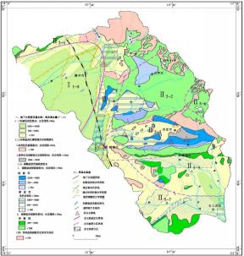

地块位置

地下水流向

图3.1-6 区域水文地质图

**七、区域土壤**

枣庄市土壤分为棕壤、褐土、潮土、砂姜黑土和水稻土5个土类，80个土种。土壤总面积347593hm2，占全市总面积的79.59%。褐土主要分布在侵蚀残丘和山前平原地带，总面积约204847hm2，包括峄城区东部、台儿庄南部、市中区东部、薛城区西部、山亭区南部、滕州市南部，成土母质主要为钙质石灰岩残坡、洪冲积物；棕壤分布在山前平原地带，总面积约52727hm2，主要集中在枣庄北部地区，成土母质主要为酸性岩的残坡、洪冲积物；潮土主要分布在河流洼地、河漫滩、洪冲积平原区域，集中在滕州市、薛城区、台儿庄区，总面积约44320hm2，成土母质为河流冲积物；砂姜黑土主要分布在运河两岸和滨湖洼地，总面积约44167hm2，集中在峄城区、台儿庄区和滕州市，成土母质为低洼的河湖相静水沉积物；水稻土分布面积较小，集中在台儿庄区运河两岸，总面积1533hm2。

该区域土壤分4个土类，10个亚类，18个土属，49个土种。褐土是主要土壤类型，面积1.98万公顷，占土壤面积的52.4%；褐土是一种在副热带、暖温带森林或草原作用下，所发育成的土壤。棕壤土面积1.04万公顷，占土壤面积的27.6%；地处平原区的棕壤，土层深厚，质地适中，排水良好，无盐碱化，呈微酸性反应；砂姜黑土面积0.52万公顷，占土壤面积的13.8%。潮土面积0.23万公顷，占土壤面积的6.2%。

经现场勘查，该地块土壤类型为棕壤土，壤土，棕褐色，无异味，土质正常，地块土地类型图见图3.1-7。

薛城风玫瑰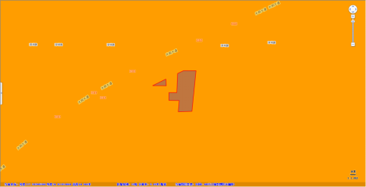

图3.1-7 地块土地类型图

### 3.1.2调查地块工程地质特征

根据《来泉片区AB地块岩土工程勘察报告》，场地地貌属低山丘陵地貌。场区内及其附近无明显新构造活动痕迹，区域稳定。本次勘察深度范围内未发现地下水。B地块北侧水泥路边现有水井，测得井中水位绝对标高55.00m，属基岩裂隙水，主要位于深部基岩中。根据对周边场地地下水位的调查及走访，结合地区经验，本场地地下水的水位变化幅度约1.0～2.0m。

根据野外钻探揭露情况，本场地自上而下分别为第四系土层（Q4）及寒武系石灰岩（∈），自上而下分述如下：

①杂填土层

杂色，松散，稍湿，主要为碎石块、砖块、混凝土块等建筑垃圾，为场区内原有民宅拆除后，建筑垃圾原地堆填形成，近期形成，欠压实，工程性质差。该层普遍分布，厚度：0.20～3.10m，平均1.19m；层底标高：65.27～72.77m，平均69.42m；层底埋深：0.20～3.10m，平均1.19m。

②黏土层（Q4）

棕红色、黄褐色，硬塑，饱和，局部含碎石块、铁锰结核，干强度高，高韧性。该层广泛分布，厚度：0.30～1.90m，平均0.74m；层底标高：64.26～71.87m，平均68.65m：层底埋深：0.60～4.000m，平均1.78m。

③强风化石灰岩层（∈）

青灰色、黄色，强风化，以化学风化为主，主要矿物成分为方解石，隐晶结构，块状构造，钙质胶结，胶结程度较好，为中厚层沉积岩，干钻不可钻进，上部较破碎，裂隙发育、黏土充填，并见有较小的溶沟、溶槽，钻进时仅个别钻孔有漏水现象，岩芯呈碎块状至短柱状，下部较完整，岩芯呈短柱状，采取率大于70%。该层普遍分布，厚度：0.20～4.60m，平均2.44m；层底标高：60.67～71.60m，平均65.87m；层底埋深：1.30～9.10m，平均4.63m。

③-1 黏土层

黄褐色，硬塑，饱和，局部含碎石块，干强度高，高韧性，摇振反应无，切面光滑。该黏土层为③强风化石灰岩层溶洞填充物，厚度：0.10～3.00m，平均0.61m；层底标高：61.55～73.30m，平均66.45m；层底埋深：1.70～8.70m，平均3.58m。

④中风化石灰岩层（∈）

青灰色，中风化，以化学风化为主，主要矿物成分为方解石，隐晶结构，块状构造，裂隙不发育，钙质胶结，胶结程度好，为厚层沉积岩，干钻不可钻进，钻进时无漏水现象，岩溶不发育，岩芯呈长柱状，采取率大于 90%。工程地质剖面图见图3.1-8。

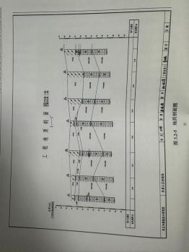

图3.1-8 工程地质剖面图

### 3.1.3水源地保护区

根据山东省环境保护厅《关于枣庄市城市饮用水水源保护区划分方案的复函》（鲁环发〔2014〕69号）枣庄市共有9个城市饮用水水源地，距离本项目最近的是西北部11.5km的金河水源地，金河水源地位于薛城区常庄镇泉头村，处于官桥断块水文地质单元，为薛城区城市及工业供水的主要水源地，富水岩组为隐伏于第四系之下的奥陶系灰岩。水源地东以化石沟断裂为界，西至峄山断裂，南北向呈带状展布。官桥以北为基岩裸露区，以南大片面积为第四系松散岩层所覆盖。地下水径流方向因受地貌影响自北向南流动。西南部，为隐伏中奥陶系厚层灰岩，岩溶发育，赋存有较为丰富的承压地下水。

薛城风玫瑰金河水源地一级保护区：东至取水井东120m，西至取水井西120m，南至取水井南80m，北至取水井北350m范围内的区域。二级保护区东至东黄村东边界，西至西黄村东边界，南至泉头村南边界，北至取水井北1300m范围内的区域（一级保护区范围除外）。本项目地块不在其保护区范围内。饮用水水源地位置图见3.1-11。

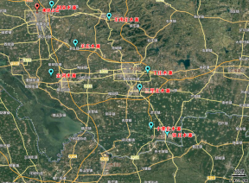

地块位置

图3.1-11 饮用水水源地位置图

## **3.2周边敏感目标**

根据《建设用地土壤污染状况调查技术导则》（HJ 25.1-2019）：“敏感目标是指地块周围可能受污染物影响的居民区、学校、医院、饮用水源保护区以及重要公共场所等”。

通过现场实地踏勘结合场地卫星影像图可知，场地周边1km范围内大多为居民区，敏感目标有居民区、医院、学校等。详见表3.2-1、图3.2-1。

表3.2-1 地块周边敏感目标

|  |  |  |  |  |
| --- | --- | --- | --- | --- |
| **序号** | **名称** | **方位** | **距离** | **类别** |
| 1 | 鲁南大数据中心 | N | 850 | 公共场所 |
| 2 | 紫金东郡 | N | 850 | 居民区 |
| 3 | 鸿鑫小区 | NW | 660 | 居民区 |
| 4 | 锦绣园 | W | 850 | 居民区 |
| 5 | 在建小区 | S | 210 | 居民区 |
| 6 | 来泉小区 | S | 980 | 居民区 |
| 7 | 福佑嘉园 | SE | 690 | 居民区 |
| 8 | 云之上 | SE | 870 | 居民区 |

薛城风玫瑰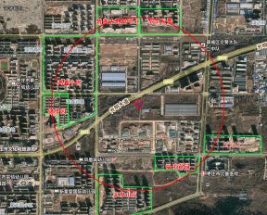

图3.2-1 地块周边敏感目标分布图

## 3.3地块的现状和历史

项目组主要通过查询管理部门备份的历史资料、历史卫星照片，结合现场踏勘和人员访谈等途径对地块历史进行了解。

### 3.3.1调查地块现状

通过现场踏勘，地块原为来泉村农用地，地块一现状为荒地；地块二现状为荒地和菜园，并且东侧存在一条道路；地块内存在一些树木松树，菜园主要种植一些青菜和少量玉米，未动土施工。调查地块现状照片如图3.3-1所示。

|  |  |
| --- | --- |
| fd1d00287da9cdae03db1d36e95c84f | 581546d262c9da85901c35f5599ff2b |
| 581546d262c9da85901c35f5599ff2b | 1b527749c0668d5d8344b900df7042f |
| 地块一 | |
| 452b0ac4133f3f1e6e1b7d0b8032c0f | 229d5c39868f8844a0b56316b548f64 |
| 4b64ce4a68d53536fe8ccf19672e322 | c6ab0b706009759e05f5570ee1b170e |
| a6c92400ed9eff2cd319cb82f9c035f | 635488e824df21d3d7ae0ba1c68a0bb |
| 地块二 | |

图3.3-1 调查地块现状

### 3.3.2调查地块历史沿革

1、地块所有权人及变更情况

历史以来，该地块使用权人一直为枣庄薛城区新城街道来泉庄村农用地，目前尚未收储。

2、地块使用历史沿革

枣庄市薛城区来泉庄村北侧补空地块位于枣庄市薛城区光明大道南侧、原来泉村北侧。地块历史沿革如下：

一直为来泉庄存农用地，未发生变化，地块一现状为荒地；地块二现状为荒地和菜园，并且东侧存在一条道路；地块内存在一些树木松树，菜园主要种植一些青菜和少量玉米，未动土施工，地块一和地块二未进行其他生产活动。

地块历史上不涉及工矿及有毒有害物质的储存输送等用途，无环境污染事件发生记录。

通过Google earth和天地图选取了2009年至今地块区域变化较为明显的卫星图对地块历史土地利用变迁情况做详细阐述，地块历史影像图见图3.3-2。

|  |
| --- |
|  |
| 2009年，地块一为来泉庄村农用地，地块二来泉庄村农用地。 |
|  |
| 2010年，较2009你撵，地块一和地块二区域使用状况，无明显变化。 |
|  |
| 2012年，较2010年，地块一和地块二区域使用状况，无明显变化。 |
|  |
| 2014年，较2012年，地块一和地块二区域使用状况，无明显变化。 |
|  |
| 2017年，较2014年，地块一和地块二区域使用状况，无明显变化。 |
|  |
| 2018年，较2017年，地块一和地块二区域使用状况，无明显变化。 |
|  |
| 2019年，较2018年，地块一和地块二区域使用状况，无明显变化。 |
|  |
| 2020年，较2019年，地块一和地块二区域使用状况，无明显变化。 |
|  |
| 2022年3月，较2020年，地块一和地块二区域使用状况，无明显变化。 |
|  |
| 2022年12月，较2012年3月，地块一和地块二区域使用状况，无明显变化。 |
|  |
| 现在，较2022年，地块一和地块二区域使用状况，无明显变化。 |

图3.3-2 地块历史影像图

## 3.4相邻地块的现状和历史

项目组对地块周边范围进行了资料收集，并通过现场踏勘和人员访谈对收集的资料进行了核实和补充。

### 3.4.1相邻地块用地现状

根据现场踏勘及历史卫星影像图可知：地块东侧为荒地，地块西侧为荒地，地块南侧为荒地，地块北侧为光明路。

|  |  |
| --- | --- |
| c9d86bd2844ad39943d2457ad048b23 | 392f98ff99b8631031efcc36001d912 |
| 地块东侧-荒地 | 地块南侧-荒地 |
| 3c1e860fba7957cb210a276a59bad28 | 5a5f91f6b3fe1dfe289a97e698bbeea |
| 地块西侧-荒地 | 地块北侧-光明路 |

图3.4-1 相邻地块现状图

### 3.4.2相邻地块用地历史

通过查阅历史影像图和人员访谈可知：

地块东侧一直为荒地，未发生其他变化；

地块西侧一直为荒地，未发生其他变化；

地块南侧一直为荒地，未发生其他变化；

地块北侧2009年后一直为光明路，未发生其他变化。相邻地块历史情况见图3.4-2。

|  |
| --- |
|  |
| 2009年，地块一相邻东侧为荒地，相邻西侧为荒地，相邻南侧为荒地，相邻北侧为光明路，地块二相邻东侧为荒地，相邻西侧为荒地，相邻南侧为荒地，相邻北侧为光明路。 |
|  |
| 2010年，较2009年，地块一和地块二相邻区域使用状况，无明显变化。 |
|  |
| 2012年，较2010年，地块一和地块二相邻区域使用状况，无明显变化。 |
|  |
| 2014年，较2012年，地块一和地块二相邻区域使用状况，无明显变化。 |
|  |
| 2017年，较2014年，地块一和地块二相邻区域使用状况，无明显变化。 |
|  |
| 2018年，较2017年，地块一和地块二相邻区域使用状况，无明显变化。 |
|  |
| 2019年，较2018年，地块一和地块二相邻区域使用状况，无明显变化。 |
|  |
| 2020年，较2019年，地块一和地块二相邻区域使用状况，无明显变化。 |
|  |
| 2022年3月，较2020年，地块一和地块二相邻区域使用状况，无明显变化。 |
|  |
| 2022年12月，较2012年3月，地块一和地块二相邻区域使用状况，无明显变化。 |
|  |
| 现在，较2022年，地块一和地块二相邻区域使用状况，无明显变化。 |

图3.4-2 相邻地块历史情况图

## 3.5地块利用的规划

《土壤环境质量建设用地土壤污染风险管控标准（试行）》（GB36600-2018）中标明，4.1.1第一类用地：包括GB50137规定的城市建设用地中的居住用地（R），公共管理与公共服务用地中的中小学用地（A33）、医疗卫生用地（A5）和社会福利设施用地（A6），以及公园绿地（G1）中的社区公园或儿童公园用地等。4.1.2第二类用地：包括GB50137规定的工业用地（M）、物流仓储用地（W）、商业服务业设施用地（B）、道路与交通设施用地（S）、公共设施用地（U）、公共管理与公共服务用地A（A33、A5、A6除外）、绿地与广场用地G（G1中的社区公园或儿童公园用地除外）

本次调查地块原土地性质为农用地，根据本地块枣庄市国土空间总体规划（2021-2035年），地块的规划用途为居住用地（R）。详见图3.5-1。

薛城风玫瑰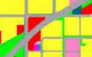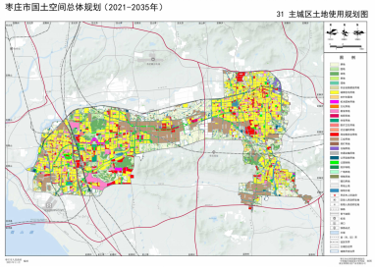

图3.5-1 枣庄市城市总体规划图

地块位置

# 4.资料分析

收集资料的获取渠道主要有以下五条。

1、地块利用变迁资料：Google earth和天地图等历史影像，政府官方网站的规划信息等。

2、地块环境资料：从原土地使用权人获取历史环境记录资料，从政府规划、国土及环保部门公共资料查询。

3、地块相关文件：包括地块内部情况、规划布置情况、地质资料等，从原土地使用权人、现土地使用权人和政府公开信息获取，地质资料等从本单位档案室查询。

4、有关政府文件：各类环境保护法规条例，发布的环境资料等，从政府部门门户网站获取。

5、地块所在区域自然环境和社会信息：从政府部门公开资料和本单位存档资料查询获取。

本次调查地块资料收集情况见表4.1-1。

表4.1-1 调查资料收集情况

|  |  |  |  |
| --- | --- | --- | --- |
| **序号** | **资料信息** | **有/无** | **资料来源** |
| 1 | 项目地块利用变迁资料 | | |
| 1.1 | 用来辨识项目地块及其邻近区域的开发及活动状况的航片或卫星照片 | 有 | Google earth，地图影像 |
| 1.2 | 项目地块的土地利用及规划资料 | 有 | 枣庄市自然资源和规划局 |
| 1.3 | 其他有助于评价项目地块污染的历史资料平面布置图 | 有 | 现场踏勘、Google earth 历史卫星图 |
| 1.4 | 项目地块变迁过程中的地块内建筑、设施、工艺流程和生产污染的变化情况 | 有 | 人员访谈、现场踏勘、Google earth 历史卫星图 |
| 1.5 | 土地管理机构的土地登记资料 | 无 | / |
| 2 | 项目地块环境资料 | | |
| 2.1 | 项目地块内土壤及地下水污染记录 | 无 | / |
| 2.2 | 项目地块内危险废物堆放记录 | 无 | / |
| 2.3 | 项目地块与周边敏感目标的位置关系 | 有 | 现场踏勘、Google earth |
| 2.4 | 项目地块与周边地块历史变迁资料 | 有 | Google earth、人员访谈 |
| 3 | 项目地块相关记录 | | |
| 3.1 | 产品、原辅料和中间体清单、平面布置图、工艺流程介绍 | 有 | 人员访谈、现场踏勘 |
| 3.2 | 记录在案的环境污染事故记录 | 无 | / |
| 3.3 | 环境监测数据 | 无 | / |
| 3.4 | 地质勘察报告 | 有 | 《来泉片区AB地块岩土工程勘察报告》 |
| 4 | 有政府机关和权威机构所保存和发布的环境资料 | | |
| 4.1 | 周边主要污染源环评文件 | 有 | / |
| 4.2 | 环境质量公告 | 有 | 枣庄市生态环境局网站 |
| 4.3 | 企业在政府部门相关环境备案或批复 | 无 | / |
| 5 | 项目地块所在区域的自然和社会经济信息 | | |
| 5.1 | 地理位置图、气象水文资料，当地基本统计信息 | 有 | 相关政府部门官网 |
| 5.2 | 土地利用的历史和现状，相关国家和地方政策、法律法规 | 有 | 相关政府部门官网 |

## 4.1政府和权威机构资料收集和分析

本次调查收集的政府和权威机构资料主要是地块所在区域的利用规划、地块过去的环境信息公告等有关文件和相关图片，以及地块所在区域的水文、地质、气候、地表水、地下水、地形地貌等信息。

通过政府和权威机构资料收集了解到：①在航拍图片、历史卫星影像资料及当地其他资料中可以看出，地块内历史上为农用地；②该地块所在区域的水文、地质等资料信息见前文。

## 4.2地块资料收集和分析

在开展本地块污染状况调查工作中，我单位项目组按以下方法和路径进行了资料收集整理工作。

收集的资料主要包括地块利用变迁资料、地块环境资料、地块相关记录、有关政府文件以及地块所在区域自然社会信息等内容。当地块与邻近地区存在相互污染的可能时，须调查邻近地区的相关记录和资料。调查人员应根据专业知识和经验识别资料中的错误和不合理的信息，资料收集应注意资料的有效性，避免取得错误或过时的资料。

第一阶段调查，项目组广泛联系相关部门和人员，组织完成了对该地块现场勘查、资料收集和人员访谈工作，更好地了解了该地块平面分布、土地利用变迁、地块周边环境敏感点及相邻地块土地利用等相关资料。2024年9月，我单位组织完成了对该地块现场勘查、资料收集和人员访谈工作。根据这三种方法可以了解到该地块平面分布、土地利用变迁、地块周边环境敏感点及相邻地块土地利用等相关资料。

由于卫星影像缺失，本次调查地块2009年之前地块内变化情况未获得实质性资料。地块一现状为荒地；地块二现状为荒地和菜园，并且东侧存在一条道路；地块内存在一些树木松树，菜园主要种植一些青菜和少量玉米，未动土施工。

调查地块历史沿革：

枣庄市薛城区来泉庄村北侧补空地块位于枣庄市薛城区光明大道南侧、原来泉村北侧。地块历史沿革如下：

一直为来泉庄村农用地，未发生变化，地块一现状为荒地；地块二现状为荒地和菜园，并且东侧存在一条道路；地块内存在一些树木松树，菜园主要种植一些青菜和少量玉米，未动土施工，地块一和地块二未进行其他生产活动。

地块历史上不涉及工矿及有毒有害物质的储存输送等用途，无环境污染事件发生记录，因此地块内历史上对土壤产生影响的可能性较小。

## 4.3其他资料收集与分析

### 4.3.1地块内资料收集与分析

目前已了解到的地块基本情况包括地块的平面分布、土地利用变迁等相关资料。根据人员访谈和现场踏勘得知，鉴于本地块涉及园地和住宅两种用途。

**一、地块内农地资料收集及污染源分析**

本地块原为农用地，农用地内主要功能为种植，其中零星建设2处自建房，主要用于居住临时休息的场所。

涉及的潜在污染源主要为种植过程中农药、化肥残留污染。常见农药在土壤中的持效期统计见表4.3-1、常见化肥在土壤中的持效期见表4.3-2。

表4.3-1 常见农药在土壤中的持效期

|  |  |  |
| --- | --- | --- |
| 序号 | 农药类型 | 在土壤中的持效期 |
| 1 | 除草剂 | 灭草松在土壤中的消解半衰期为1.8—8.6天；甲基二磺隆适用于在软质型和半硬质型冬小麦品种中使用，在土壤中半衰期为7天，35天消解量大于91.1%。 |

表4.3-2 常见化肥在土壤中的持效期

|  |  |  |
| --- | --- | --- |
| 序号 | 化肥名称 | 在土壤中的持效期 |
| 1 | 尿素 | 持效期45天 |
| 2 | 碳铵 | 当天见效，持效期15天 |
| 3 | 复合肥 | 十天见效，持效期90天 |
| 4 | 磷酸二铵 | 一般持效期为120天左右 |
| 5 | 生物有机肥 | 一般一个月左右见效，效果在生长周期长的作物上还不是很明显，但肥效可持续6～8个月 |

1、农药使用情况及污染分析

通过调查可知，调查地块主要种植玉米、小麦两种农作物及果树，种植期间需要进行喷洒农药，该地块历史施用农药类型主要为杀虫剂、除草剂等，平均一亩地喷洒灭虫剂约800g（稀释前），灭草剂约500g（稀释前）通过人员访谈了解到该地块未使用过国家限制类及禁止类农药，均为易降解类型的农药，地块常用农药中持效期最长的辛硫磷，约70—80天基本降解完全，因此农药对地块不会产生不利影响。

2、化肥污染及污染分析

经现场勘查和人员访谈得知，调查地块主要种植玉米、小麦两种农作物及果树，经访谈周边村民、查阅相关资料，该地块历史施用化肥种类主要为复合肥、尿素、碳铵、磷酸二铵和生物有机肥等，平均一亩地可使用化肥约50～60kg。

将地块内农作物种植期间使用的化肥对照上表常见化肥在土壤中的持效期，判断地块内是否存在化肥残留污染物。

该地块使用的肥料中持效期最长的为生物有机肥，其持效期为6-8个月。因此对地块内土壤环境不会产生不利影响。

### 4.3.2相邻地块资料收集与分析

根据资料收集及现场踏勘，地块东侧一直为荒地，未发生其他变化；

地块西侧一直为荒地，未发生其他变化；

地块南侧一直为荒地，未发生其他变化；

地块北侧2009年后一直为光明路，未发生其他变化。

### 4.3.3周边企业资料收集与分析

**一、周边企业基本情况**

根据地块周边环境的现场踏勘，本次调查主要对地块周边1km范围内的企业相关历史运营情况进行了收集，地块周边1km企业范围内如下表。

|  |  |  |  |  |
| --- | --- | --- | --- | --- |
| **序号** | **污染源名称** | **方 位** | **距离（米）** | **影响途经** |
| 1 | 中石化加油站 | NE | 590 | 不位于上风向，因距离较远，且中间有道路阻隔产生影响的可能性较小。 |
| 2 | 枣庄康尔医疗器材公司 | NE | 640 | 不位于上风向，距离较远，产生影响的可能性较小 |
| 3 | 枣庄瑞鑫科技有限公司（已停产） | NE | 720 | 不位于上风向，距离较远，产生影响的可能性较小 |
| 4 | 海特电子（已停产） | NE | 350 | 不位于上风向，产生影响的可能性较小 |
| 5 | 山东泉兴银桥光电缆科技发展有限公司（已停产、已拆除） | N | 580 | 不位于上风向，产生影响的可能性较小 |
| 6 | 山东特发光源光通信有限公司（已停产、已拆除） | N | 450 | 不位于上风向，产生影响的可能性较小 |
| 7 | 山东天衢铝业有限公司 | N | 140 | 不位于上风向，产生影响的可能性较小 |
| 8 | 润恒光能有限公司（已停产） | E | 260 | 主要为颗粒物，车间密闭且已停产，产生影响的可能性较小 |
| 9 | 枣庄睿诺电子科技有限公司 | NE | 820 | 距离较远，产生影响的可能性较小 |
| 10 | 亚讯盈丰 | E | 810 | 距离较远，产生影响的可能性较小 |

薛城风玫瑰

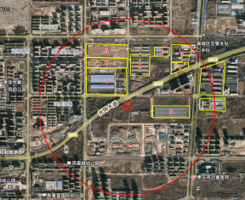

图4.3-1 地块周边企业分布图

**二、周边企业污染源分析**

1、中石化加油站

（1）企业简介

根据《枣庄新城复元二路加油站环境影响报告表》（附后），项目前身为“枣庄通达新能源加油站项目”，由枣庄通达新能源供应有限公司建设，并于2004年取得环评批复意见（见附件3），该项目于2016年6月21日整体转让给中国石油天然气股份有限公司山东销售分公司。项目总用地面积11018平方米，总建筑面积1302.33平方米，年可供应汽油450万L，柴油500万L。

（2）生产工艺及产污环节

中石化加油站下设加油岛4座，罐区1座，油罐5个（地埋式卧式双层储油罐），其中乙醇汽油罐3个，柴油罐2个。设有，配有双枪加油机及三级油气回收装置。成品油运输罐车来油先卸到加油站的地下储油罐中，加油机本身自带的泵将油品从储油罐中吸到加油机中，经泵提升加压后给汽车加油，每个加油枪设单独管线吸油。在油罐车装卸油料的过程中，实现全封闭气体回收，限制油气向大气中排放。油罐车通过卸油管路卸油的同时，加油站油罐中的汽油通过回收管路回到油罐车内。油罐车将油气带回油库进行处理，达到油气回收目的。加油站产生的生活污水年产生量约80吨，排入化粪池，由城市环卫抽粪车定期抽走。固体废物主要是职工生活垃圾，经收集后由环卫部门定期清运处理；卸油工序、加油工序、油品储存环节会产生非甲烷总烃，来往加油的车辆产生汽车尾气，正常情况可以通过大气沉降污染土壤，同时罐体泄漏和运输车辆事故可能导致污染，但是根据调查，历年来未发生过罐体泄漏和运输车辆事故。

（3）污染识别

卸油工序、加油工序、油品储存环节会产生非甲烷总烃，来往及加油的车辆产生汽车尾气（污染物：石油烃（C6-C9、C10-C40）、甲基叔丁基醚），如存储不当可能的对周边地块产生影响。

（4）影响途径

①地下水迁移影响：区域地下水流向为东北到西南流向，该企业位于本次调查地块地下水上游方向，但因距离较远，且中间有道路阻隔，故污染物通过地下水迁移对本调查地块产生的影响小；

②大气干湿沉降影响：薛城区主导风向为东风，该企业位于本次调查地块侧方向，故生产活动通过大气沉降对本次调查地块产生的影响小；

③地表漫流影响：该企业距离本调查地块590m，且该企业物料堆存及生产均在罐区，且有院墙道路阻隔，故污染物通过地表漫流对本次调查地块产生影响的可能性较小。

综上所述，中石化加油站对本地块产生影响小。

2、枣庄康尔医疗器材公司

（1）企业简介

该企业年产100万套一次性婴儿无菌服

（2）生产工艺及产污环节

布料-裁剪-缝合-清洁检查-外售

该项目废水主要为生活污水，经厂内处理设施处理后，回用于厂区绿化及附近农田灌溉；废气主要是生产过程中裁剪过程中产生的纤维尘，固体废物主要有下脚料（碎布和棉纱）以及职工生活垃圾。下脚料经收集后外售，生活垃圾由环卫部门统一收集处理

（3）污染识别

废气主要是生产过程中产生的纤维尘，无生产性废水废气，因此生产过程中对周边地块产生影响的可能性较小。

3、枣庄市瑞鑫电子科技有限公司（已停产约4年）

（1）企业简介

该企业2012年投产，年加工1万件矿用机械零部件。

（2）生产工艺及产污环节

生产工艺为：外购板材-浇筑成型-打磨-外售。

项目所产生的废水主要为生活污水，经化粪池处理后用于绿化不外排。废气主要为矿用机械零部件生产过程中产生的粉尘，以无组织形式排放。固体废物主要为职工生活垃圾和边角料等。生活垃圾经收集后由环卫部门定期清运处理；边角料集中收集后外卖处理。

（3）污染识别

项目所产生的废水主要为生活污水，经化粪池处理后用于绿化不外排。废气主要为矿用机械零部件生产过程中产生的粉尘，以无组织形式排放。固体废物主要为职工生活垃圾和边角料等。生活垃圾经收集后由环卫部门定期清运处理；边角料集中收集后外卖处理。综上所述，枣庄市瑞鑫电子科技有限公司生产过程中对周边地块产生影响的可能性较小。

4、海特电子（已停产）

（1）企业简介

据海特电子集团《万吨级高性能锂电子动力电池磷酸铁锂正极材料及应用项目报告表》及批复、该项目的验收意见及卫片资料等。项目2014年建成。年生产高性能锂电子动力电池磷酸铁锂正极材料1万吨。生产原料为纳米磷铁、碳酸锂、葡萄糖和添加剂。

（2）生产工艺及产污环节、

本项目将纳米磷铁煅烧去除结晶水后与其他物料混合复配，无化学反应过程：

（1）磷铁煅烧：首先将纳米磷铁煅烧，除去其中包含的结晶水。主要设备是隧道式脱水电炉，煅烧温度约为500~700℃。此工段内物料为静止状态，只是为里面的结晶水分蒸发，产生的废气为水蒸气对大气无污染。

（2）V型混料：将其余原料过筛，按照配料比例混匀。在斜式混料机中混料，然后出料。在混料过程中产生的污染物主要为磷铁和碳酸锂粉尘。

（3）气流粉碎：将混匀的物料通过气流混料机，实现物料精细粉碎。此工段会产生大量的粉尘。

（4）压实、烧结：将物料通过对辊机压实。将压实的物料送入旋转电炉，在氮气气氛下进行烧结，烧结温度约为600~800℃。此工段产生的污染物主要为添加剂在高温情况下产生的挥发性有机气体。

（5）粉碎分级：将烧结后的物料冷却到室温出料，通过粉碎分级机，制成成品。此工段产生的污染物主要为粉尘。

（6）包装：检验，包装后进入库房代售

磷铁煅烧

葡萄糖

碳酸锂

添加剂

V型混料

气流粉碎

压实

烧结

粉碎分级

包装

G1：粉尘

G2：粉尘

G3：有机废气

G4：粉尘

（3）污染识别

本项目产生的废气主要为混料、气流粉碎、粉碎分级过程中产生的粉尘，在粉尘的产生环节均设置了除尘器，除尘器除尘效率99.9%。经除尘后，混料工段粉尘排放浓度10mg/m3，气流粉碎工段粉尘的排放浓度为20mg/m3，粉碎分级工段粉尘排放浓度50mg/m3，三台除尘器共用一根排气筒，可以做到达标排放。排气筒高度15m。由于粉尘排放浓度低，排放速率小，因此对周围环境影响很小。烧结过程中产生的有机废气（以非甲烷总烃计），产生量为0.6t/a，经集气罩收集后集中排放。生活污水经化粪池预处理后排入市政污水管网，入新城污水处理厂统一处理。生活垃圾按每天0.5kg/人计，产生量为400kg/d，合计120t/a，定期由环卫部门运至城市垃圾处理站处理。除尘器收集的粉尘约为1162t/a，全部回用作为原料生产。

（4）影响途径

①地下水迁移影响：区域地下水流向为东北到西南流向，该企业位于本次调查地块地下水上游方向，因该企业已停产时间长，且有道路阻隔，故污染物通过地下水迁移对本调查地块产生的影响小；

②大气干湿沉降影响：薛城区主导风向为东风，该企业位于本次调查地块东北侧方向，故生产活动通过大气沉降对本次调查地块产生的影响小；

③地表漫流影响：该企业距离本调查地块350m，但该企业物料堆存及生产均在室内进行，且有院墙阻隔，污染物通过地表漫流对本次调查地块产生影响的可能性较小。

综上所述，海特电子生产过程中对周边地块产生的影响小。

5、山东泉兴银桥光电缆科技发展有限公司（已停产、已拆除）

（1）企业简介

公司年产11.2万千米特种光、电缆。已停产拆除，建设小区，已做过污染调查。

（2）原辅材料

成品电缆、光缆外售。

（3）生产工艺

剪裁-包装-外售

（4）产污环节及治理措施

厂区实行雨污分流，生产废水循环利用不外排。生活污水满足《污水排入城镇下水道水质标准》（CJ343-2010）后，经污水管网排入新城污水处理厂处理。大气污染物为非甲烷总烃，无组织形式排放。废润滑油属于危险废物，危废库暂存后，交由有资质单位处理；废包装材料外售处理，废金属料返回供货厂家，职工生活垃圾统一由环卫部门定期收集处理。

综上所述，山东泉兴银桥光电缆科技发展有限公司生产过程中对周边地块产生的影响小。

6、山东特发光源光通信有限公司（已停产、已拆除）

（1）公司简介

公司年产通信光纤光缆600万芯公里

（2）生产工艺及产污环节

主要生产工艺为：着色-套塑-成缆-护套-包装-入库。

（3）污染识别

着色、套塑、护套工序产生的非甲烷总烃，通过“顶吸式集气罩+两级串联活性炭吸附装置+15米高排气筒” 处理后排放。生产废水循环利用不外排，生活污水经市政污水管网排入新城污水处理厂处理。废油墨盒为危险废物，由供货单位回收处理，废活性炭为危险废物，委托有资质单位处理。企业位于地块北方向，因本地盛行东南风，故该企业对地块影响较小。

7、山东天衢铝业有限公司

（1）企业简介（该厂区仅涉及板材切割）

山东天衢铝业有限公司成立于2012年08月22日，注册地位于山东省枣庄市高新区兴城街道宁波路769号。主要产品为年产铝合金新材料5万吨、年产铝合金型材2万吨。

（2）主要原辅材料

主要生产原辅材料见下表

表3.6-7 原辅材料消耗一览表

|  |  |  |  |
| --- | --- | --- | --- |
| 序号 | 名称 | 主要成分 | 年耗量（t） |
| 1 | 铝合金棒 | 铝：98.88% | 50550 |
| 2 | 着色剂 | 硫酸亚锡（SnSO4） | 210 |
| 3 | 封孔剂 | 氟化锂 | 60 |
| 4 | 电泳漆 | 丙烯酸树脂（水溶性） | 54.88 |
| 5 | 粉末涂料 | 聚酯粉末 | 31.4 |
| 6 | 脱脂剂（硫酸） | 酸性助洗剂 | 162.5 |
| 7 | 氢氧化钠 | - | 11 |
| 8 | 硫酸 | 98% | 162 |
| 9 | 隔热条 | - | 750 |
| 10 | 液氨 | - | 3 |

(3) 生产工艺：

生产工艺包括挤压－晶泳/喷涂前处理－晶泳－粉末喷涂。具体工艺描述如下：

①挤压型材流程简述：

模具氮化

1) 模具经过碱洗处理后，放入氮化炉中封闭炉盖进行电加热，升温至450℃， 把氮气瓶中的液氮经过减压阀，通过氨气干燥柜通入炉内，通入氨气4～5小时。使 渗氮工件表面获得含氮强化层，得到高硬度，高耐磨性，高疲劳极限和良好的耐 磨性。

2) 热剪炉加热

以天然气为燃料，在热剪炉内将铝棒预热，升温至450~480℃，初始升温时间 2～3小时，并保温3小时以上，最长不超过8小时。为后续加工做好准备。

3) 挤压

用电将已氮化模具进行加热，加热后的铝棒和模具送入挤压机内，通过挤压机挤压出所需要的型材，挤压机配套使用1t/h纯水循环冷却系统。

4) 风冷

在挤压状态下进行风冷淬火，保证制品在出模后3分钟内冷却至200℃以下， 冷 却速度为120℃/min。

5) 中断

型材在正常挤压时，要做好牵引和中断工作。中断时，应使前段型材 （驳口 之前的一段型材）的长度为6m的倍数加拉直余量。两次挤压间型材的驳口，不允 许留在成品型材中，所以应当在驳口处切断型材。

6) 矫直

型材在冷床上要冷却到50℃以下才能进行拉直。根据生产要求，矫直后的型

材公称尺寸≤6m时，允许偏差为+10mm，6m时，应由供需双方协商确定；以倍尺

交货的型材公差长度为+20mm；切头尾各长300mm，如还有不合格的部位应继续 切去，直至符合要求；端头部位切斜度应＜3°。

7) 锯切、装框

矫直后的型材按照客户需求锯切成规格尺寸，然后装框转序。

8) 时效

将装框转序的半成品铝材送入时效炉内加热， 目的在于减少铝合金材料的应 力 集中、减少铝合金材料的变形，促进强度。开炉前仔细检查时效炉装运机械、电控系统、测温仪表等是否正常可靠；升温速度以150℃小时为宜，2小时内达到 工艺要求规定。

9) 检验

时效结束，铝型材用韦氏硬度计按检验规程进行检验，其硬度必须≥8°时方为 合 格产品。其硬度合格后方可转入下道工序，硬度不合格的产品，送回时效炉重新处理。

②晶泳/喷涂前处理流程简述：

1) 水洗：铝合金挤压型材扎排后进行水洗，采用自来水。

2) 脱脂、水洗：利用脱脂剂（浓硫酸）、纯水对铝型材半成品表面进行清洗， 以去除油渍，时间1-2min，脱脂后的铝型材挂起沥干后进行二道水洗，以去除铝 型材表面的脱脂液，洗净时间1-2min，采用纯水水洗。

脱脂槽液定期过滤、循环使用，结合实时监测结果补充损耗量，不外排。

3) 成膜：对脱脂后的型材进行处理，形成性能良好的铝表面皮膜。

4) 烘干：成膜处理后的铝型材送入烘干箱内进行烘干，烘箱温度为80±5℃， 恒温时间：10～20min。将烘干后的型材迅速吊出，冷却至50℃以下。经烘干冷却 后的型材逐支卸下，要注意轻拿轻放，以免划伤、碰伤。

③晶粉共用生产线晶泳生产流程简述：

1) 喷底漆、流平

项目采用水性底漆（水性丙烯酸树脂漆），添加纯水按照10：1的配比进行稀释，后经自动喷漆喷至工件（型材半成品）表面上，后静置工件采用重力的方式进行底漆的流平；

2) 喷面漆、固化

项目底漆流平后，采用水性面漆 （水性丙烯酸漆树脂） 添加去离子水按照10： 1的配比进行稀释，后经自动喷漆喷至工件表面上，后进入固化室进行固化处理， 用天然气加热，温度为190~210℃，固化时间10min 以上。

3) 冷却、检验、包装

固化冷却后检验包装即为晶泳型材成品。

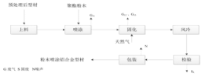

图3.6-6 晶粉共用生产线粉末喷涂生产工艺流程及产污环节

④粉末喷涂型材生产流程简述：

1) 喷涂

型材悬挂固定以后以一定的链条速度进入后续喷房，按照订单生产能力分配进入自动粉末喷涂系统中。采用的是环氧聚酯粉末涂料 （固体粉末状），经静电喷涂吸附在工件表面，再经高温（约200℃）烘烤后熔化固定在工件表面的一种 工艺。它具有无毒、无臭、无污染的优点，表面色泽艳丽，目前很多产品的表面都采用这种工艺。粉末喷涂均在密闭喷粉室内进行。

2) 固化

喷涂后的工件入固化室进行固化处理，用天然气加热，温度为190~210℃，固 化时间10min 以上。

3) 冷却、检验、包装

固化冷却后检验合格、包装即为粉末喷涂型材成品。生产过程中三废产生及治理措施如下：

表3.6-8 生产过程中三废产生及治理措施一览表

|  |  |  |  |
| --- | --- | --- | --- |
| 内容  类型 | 排放源 | 污染物名称 | 防治措施 |
| 大 气 污 染 物 | 氮化车间 | NH3 | 加强通风、规范操作、设置卫 生防护距离 |
| 车间2预处理区 | 硫酸雾 | 加强通风、规范操作、设置卫 生防护距离 |
| 车间2  晶泳喷漆区 | 颗粒物（漆雾）、VOCs（水性丙烯酸树脂） | 加强通风、规范操作、设置卫 生防护距离 |
| 热剪炉、时效炉 | 烟尘、SO2、NOx | 低氮燃烧后通过15m排气排放 |
| 脱脂 | 硫酸雾 | 集气罩收集后引入水喷淋吸收装置处理，通过15m排气筒排  放 |
| 晶泳（喷漆） | 颗粒物（漆雾）、VOCs | 经“文丘里漆雾捕捉装置+干式  过滤器+等离子光氧净化装置”  处理后通过15m排气筒排放 |
| 固化 | 烟尘、SO2、NOx、VOCs（水性丙烯酸树脂） | 天然气经低氮燃烧后与固化废 气经等离子光氧净化装置处理 后通过15m排气筒排放 |
| 粉末喷涂 | 粉尘 | 经喷粉回收系统收集处理后通 过15m排气筒排放 |
| 水污染物 | 混合废水 | COD、SS、氨氮、Al3+ | 污水站采用“中和+混凝沉淀”工艺处理后接入区域污水管网，进入新城污水处理厂处理 |
| 固体废物 | 生产 | 废机油及废润滑油 | 委托山东扬子化工有限公司处理 |
| 污泥 | 外售给临沂长荣环保科技有限公司综合利用 |
| 原料包装袋（桶） | 由供货企业回收再利用 |
| 废边角料 | 压缩处理后外售处理 |
| 不合格产品 |
| 纯水制备更换模组件 | 由供货企业回收再利用 |
| 废漆渣 | 外售给专门的回收公司 |
| 职工生活 | 生活垃圾 | 作为废品外售处理 |

（4）产污环节

废气：车间热剪炉、时效炉产生的燃烧废气（SO2、NOx、烟尘），前处理脱脂、烘干产生的废气（硫酸雾、SO2、NOx、颗粒物），晶粉共用生产线喷底漆、喷面漆、流平产生的废气（颗粒物、VOCs），氧化车间水槽产生的酸雾（硫酸雾、氟化氢），电泳车间固化炉产生的固化废气（非甲烷总烃）、燃料废气（SO2、NOx、烟尘），喷涂车间喷涂房、固化炉产生的钝化废气（氟化氢）、喷涂废气（粉尘）、固化废气（非甲烷总烃）、燃料废气（SO2、NOx、烟尘），木纹转印烘烤产生的废气（VOCs、SO2、NOx、颗粒物），天然气锅炉房产生的燃料废气（SO2、NOx、烟尘），食堂产生的油烟废气和无组织废气（模具氮化车间氨气，氧化车间硫酸雾、氟化物，储罐区硫酸雾）。

废水：生产车间模具碱洗、除油后水洗、碱蚀后水洗、出光后水洗、氧化后水洗、着色后水洗、封孔后水洗、电泳前水洗、电泳后水洗产生的污染物（pH、CODcr、氨氮、SS、Al3+），废气处理喷淋洗涤废水（pH、CODcr、盐分、氟化物），纯水制备排水（全盐量），职工生活污水（CODcr、SS、氨氮、动植物油）。

固废：下脚料统一外售，生活垃圾由环卫部门定期运送废矿物交予有资质单位处置。

（5）影响途径

①本次调查地块所在地地下水流向为自东北向西南，山东天衢铝业有限公司位于本次调查地块的西北侧，不位于地下水上游，因此通过地下水迁移产生影响小，天衢铝业本厂区生产仅涉及板材切割，因此山东天衢铝业有限公司不会对本调查地块产生影响。

②本次调查地块所在地，主导风向为东风，山东天衢铝业有限公司位于调查地块西北侧，不位于上风向，且天衢铝业本厂区生产仅涉及板材切割，因此山东天衢铝业有限公司不会对本调查地块产生影响。

③企业距离本调查地块140m，且该企业物料堆存及生产均在室内进行，且有院墙阻隔，污染物通过地表漫流对本次调查地块产生影响的可能性较小。

（6）关注污染物识别

本厂区仅进行板材的裁剪。

8、润恒光能有限公司

（1）企业简介

润恒光能有限公司主要以太阳能电池片为主要原料外购EVA和光伏玻璃等辅助材料进行加工组装。2012年开工建设，2014年投产，2018年停产。润恒光能有限公司原辅材料主要为EVA和光伏玻璃、主要产品为太阳能电池片，所使用原辅材料及产品存放于防渗、防腐并地面硬化的全封闭厂房中，原辅材料及产品对外界基本不会产生影响。

（2）原辅材料

原辅材料主要为EVA和光伏玻璃、主要产品为太阳能电池片

（3）生产工艺

生产工艺为电池检测--正面焊接--检验--背面串接--检验--敷设（玻璃清洗、材料切割、玻璃预处理、敷设）--层压--去毛边（去边、清洗）-一装边框（涂胶、装角键、冲孔、装框、擦洗）--焊接接线盒-高压测试--组件测试--外观检验--包装入库。

（4）产污环节

润恒光能有限公司排放废气为焊接废气，焊接废气主要成分为颗粒物。生产过程中不产生废水，生活污水主要为员工生活污水，生活污水中包含特征污染物主要包括悬浮物、化学需氧量、动植物油等。经化粪池处理后排入污水处理管网，生活污水得到安全排放，存在污水直排的可能性较小，且化粪池进行了地面硬化及防渗不会通过渗漏的方式对本次调查地块产生影响。固体废物包括一般固废和危险废物，一般固体废物外售综合利用，危险废物主要包括废弃橡胶皮套、废弃电子元件和废机油（主要为石油烃）等，交由有资质的单位处置。

（5）影响途径

①本次调查地块区域主导风向为东风，润恒光能有限公司位于本次调查地块东侧，距离260米以上，主要废气为焊接废气颗粒物，因此通过大气干湿沉降对本次调查地块产生影响较小。

②生产过程中不产生废水，生活污水主要为员工生活污水，生活污水中包含特征污染物主要包括悬浮物、化学需氧量、动植物油等。经化粪池处理后排入污水处理管网，生活污水得到安全排放，存在污水直排的可能性较小，且化粪池进行了地面硬化及防渗不会通过渗漏的方式对本次调查地块产生影响，该企业位于地块东方向，不位于地下水上游，因此通过地下水迁徙影响的可能性较小。

③该企业物料堆存及生产均在室内进行，且有院墙道路阻隔，污染物通过地表漫流对本次调查地块产生影响的可能性较小。

9、枣庄睿诺电子科技有限公司

（1）企业简介

枣庄睿诺电子科技有限公司 （曾用名：枣庄维信诺电子科技有限公司），成立于2016年，位于山东省枣庄市，是一家以从事计算机、通信和其他电子设备制造业为主的企业。

（2）原辅材料及产品

内衬清洗原辅材料：PI脱模液、丙酮、酒精、硫酸、柠檬酸、抛光液 （二氧化硅）、氢氟酸、双氧水、硝酸、盐酸、金刚砂、内衬材料、

玻璃镀膜原辅材料：NMP、氢氧化钾、氢氧化钠、四甲基氢氧化铵、ITO靶材、Si靶材、玻璃片

产品：年产内衬清洗2700套/年，年产30万/片玻璃镀膜

1. 生产工艺

**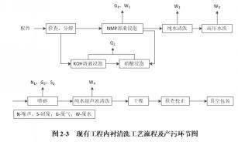**

**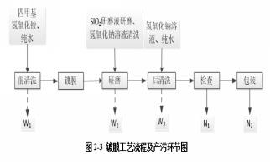**

（4）产污环节及治理措施

生产过程中产生的废气主要有内衬清洗过程中产生的氮氧化物、氯化氢、硫酸雾、氟化物、颗粒物，生产过程产生的废水pH值，氟化物，石油类，硫酸盐，磷酸盐

（5）影响途径

①地下水迁移：本次调查地块所在地地下水流向为自东北向西南，枣庄睿诺电子科技有限公司位于本次调查地块的东南侧，位于地下水上游，但因距离较远，820米，因此通过地下水迁移产生影响小。

②大气沉降：本次调查地块所在地，主导风向为东风，枣庄睿诺电子科技有限公司位于调查地块东南侧方向，不位于上风向，故对本调查地块影响较小。

③地表漫流：企业距离本调查地块820m，且该企业物料堆存及生产均在室内进行，且有院墙及多个建筑物阻隔，污染物通过地表漫流对本次调查地块产生影响的可能性较小。

综上所述，枣庄睿诺电子科技有限公司生产经营过程中对本地块产生的影响较小。

10、枣庄市亚讯盈丰机电科技有限公司

（1）企业简介

枣庄市亚讯盈丰机电科技有限公司位于地块正北方向920米左右，年产脱硫塔60台、通用风机1000台，2014年投产，目前在产。主要原材料以进口风机壳体、风帽、风机、电机架等进行加工组装。

（2）生产过程

通用风机生产工艺为原材料准备→依据图纸下料→焊接风机壳体→焊接电机架→防鸟网架→进风阀体→糊制风帽→风帽组装→风机整体→风机调试运转→出厂检验→入库→发货。

（3）污染识别

枣庄市亚讯盈丰机电科技有限公司为机械制造行业，生产过程中产生的焊渣、边角料、铁屑等回收后外售，会产生少量的废切屑油、废乳化油、废机油（主要为石油烃）等危险废物由有危废处置资质的单位进行处置。排放废气主要为焊接废气，焊接废气主要成分为颗粒物，经处理后排放，且本次调查地块区域主导风向为东南风，枣庄市亚讯盈丰机电科技有限公司位于本次调查地块平行风向，且距离920米以上，因此通过大气干湿沉降对本次调查地块产生影响较小。生产过程中不产生废水，生活污水主要为员工生活污水，生活污水中包含特征污染物主要包括悬浮物、化学需氧量、动植物油等。生活污水经化粪池预处理后由污水管网排入新城污水处理厂，生活污水得到安全排放，存在污水直排的可能性较小，该企业位于地块北方向920米处，因此通过地下水迁徙影响的可能性较小。且地块南高北低，该企业位于地块北方向，距离920米以上，因此对本次调查地块产生影响较小。综上可知，亚讯盈丰机电固废、污水和废气等均妥善处置，不存在对本次调查地块造成污染的风险。

（4）影响途径

①地下水迁移：本次调查地块所在地地下水流向为自东北向西南，枣庄市亚讯盈丰机电科技有限公司位于本次调查地块的东侧，不位于地下水上游，因此通过地下水迁移产生影响小。

②大气沉降：本次调查地块所在地，主导风向为东风，枣庄市亚讯盈丰机电科技有限公司位于调查地块东方向，位于上风向，因距离较远810米，故对本调查地块产生的影响较小。

③地表漫流：企业距离本调查地块810m，且该企业物料堆存及生产均在室内进行，且有院墙及多个建筑物阻隔，污染物通过地表漫流对本次调查地块产生影响的可能性较小。

综上所述，枣庄市亚讯盈丰机电科技有限公司生产经营过程中对本地块产生的影响较小。

# 5.现场踏勘和人员访谈

根据前期收集资料情况，与地块周边群众、现地块工作人员等以当面交流、电话交流等方式进行了访谈，对前期收集资料进行补充核实。同时对地块内部及周围区域进行了现场踏勘。

## 5.1人员访谈

人员访谈主要是通过对比较了解地块情况的人员进行访问，以便于得到在收集资料过程中未曾收集到且容易遗漏的可能对本次调查比较重要的资料。

我单位根据需要了解地块情况，制定人员访谈表，现场或电话对当地自然资源局、生态环境局、政府部门、地块周边区域工作人员、土地使用人、原地块使用者及周边居民等进行访谈并记录访谈内容。

通过人员访谈了解到的信息为：

①该地块现用地性质（经现场走访调查该地块历史用地性质为农用地）。

②场地历史变革。（根据走访附近村民、村干部、环保部门、建设方了解到调查地块一直为农用地，其他区域无变化。地块历史上不涉及工矿及有毒有害物质的储存输送等用途，无环境污染事件发生记录。）

③地块内作为耕地种植期间农用地种植农作物类型、灌溉水源、农作物种植期间使用的肥料（主要农作物为玉米、小麦、苗木，种植农作物期间需要喷洒农药及化肥。根据调查，该地块未使用过国家限制类及禁止类农药及化肥，农药及肥料残渣能够消解完全，对地块内土壤环境不会产生不利影响）。

④该地块周边情况东侧为荒地，地块西侧为荒地，地块南侧为荒地，地块北侧为光明路。

⑤该地块内有无建筑垃圾堆放、有无私自倾倒各种垃圾废物现象。（地块内无其他垃圾废物）

⑥地块内是否进行过填方垫土（经与土地使用者了解，地块内近十年未曾进行过填方垫土）。

⑦地块内是否存在埋具有污染的管线、沟渠（经现场调查及对地块原所属人了解，该地块内历史上没有产生污染的管线、沟渠）。

⑧历史上有无重大污染事故发生（经现场调查及对相关人员了解，该地块历史上无重大污染事故发生）。

⑨周边河流、湖泊或机井水质及污染情况（地块周边水体无气味异常现象，未发生过污染事件）。

人员访谈名单见表5.1-1，照片见图5.1-1，访谈记录表详见附件。

表5.1-1 访谈人员名单

|  |  |  |  |  |  |
| --- | --- | --- | --- | --- | --- |
| **序号** | **姓名** | **单位** | **类别** | **电话** | **访谈形式** |
| 1 | 钟家良 | 薛城区自然资源局 | 土地管理部门 | 15063269086 | 面对面访谈 |
| 2 | 郝荣来 | 枣庄市生态环境局薛城区分局 | 生态环境主管部门 | 13863206300 | 电话访谈 |
| 3 | 刘永 | 润恒光能有限公司 | 周边企业 | 18653732766 | 电话访谈 |
| 4 | 孙涛 | 来泉村主任 | 原地块使用人 | 13793737099 | 面对面访谈 |
| 5 | 孙绍堂 | 来泉村 | 原地块使用人 | 13563298187 | 电话访谈 |
| 6 | 曹士良 | 来泉村 | 地块周边居民 | 13562223208 | 面对面访谈 |
| 7 | 孙思强 | 来泉村 | 地块周边居民 | 15863203099 | 面对面访谈 |
| 8 | 郑勇 | 来泉村 | 地块周边居民 | 18063220555 | 面对面访谈 |
| 9 | 孙绍华 | 来泉村 | 地块周边居民 | 15966704815 | 电话访谈 |

**表5.1-2 人员访谈主要问题分析情况一览表**

|  |  |  |  |  |  |
| --- | --- | --- | --- | --- | --- |
| **序号** | **访谈对象** | **访谈问题** | **访谈结果** | | **备注** |
| 1 | 土地管理部门 | 地块原使用者是什么单位？ | 一直为来泉庄村农用地，尚未征收。 | | 访谈人数：1人 |
| 2 | 地块历史沿革是什么？ | 一直为来泉庄村农用地，其他区域无变化。 | |
| 3 | 地块内是否有过村办企业或其他生产企业？ | 没有。 | |
| 4 | 相邻地块使用历史是什么？ | 东侧为荒地，地块西侧为荒地，地块南侧为荒地，地块北侧为光明路 | |
| 5 | 地块是否有规划，规划条件是什么？ | 拟规划为居住用地，尚未出具规划条件。 | |
| 1 | 生态环境主管部门 | 地块内及周边一公里范围存在过哪些企业？ | 周边存在企业，加油站、意尔医疗、润恒光能等企业 | | 访谈人数：1人 |
| 2 | 是否可以提供环评、批复等文件 | 无 | |
| 3 | 地块内及周边是否发生过污染事故 | 未发生过 | |
| 1 | 周边居民及地块原使用人 | 地块历史沿革及历史使用情况是什么？ | 直为来泉庄村农用地，其他区域无变化。 | | 访谈人数：6人 |
| 2 | 地块内是否有过村办企业或其他生产企业？ | 没有。 | |
| 3 | 生活垃圾、生活污水是怎么处理的？ | 生活污水排入化粪池、生活垃圾存放于村内公共垃圾桶，由环卫部门定期清运，不外排 | |
| 4 | 地块使用期间是否有不明堆土、固体废物、渗坑及污水等？ | 不涉及 | |
| 5 | 开发建设期间是否有土方倒运？ | 尚未开发，无倒运。 | |
| 6 | 地块及周边是否发生泄漏或其他污染事件 | 未发生过 | |
| 7 | 周边企业 | 地块及周边是否发生泄漏或其他污染事件 | 未发生过 | | 访谈人数：1人 |
| **4d1838f5d3e12b66ba6e89601f1c66d** | | | | | **62f99df122598870a45f1a22a87373f** | |
| 土地管理部门访谈 | | | | | 原地块使用人访谈-村委会主任 | |
| **f1d04a241ee58d4c3841f794afaaa7c** | | | | | **b7cf9961b3c5c8f30ac254ece69b254** | |
| 原地块使用人访谈 | | | | | 原地块使用人访谈 | |
| **e90fa9fa1046526f9818f4b0dbf89d3** | | | | | **bddd4d6a6a3e2094a53a3b21dc13533** | |
| 原地块使用人访谈 | | | | | 周边居民访谈 | |
| 028367bd445584cc23c7dd007d2ea02 | | | | | 2a5a7826b83f0504d5a274aa5f51298 | |
| 周边居民访谈 | | | | | 周边居民访谈 | |

**图5.1-1 访谈现场记录图**

项目组共访谈人员9人，经过人员访谈可知：调查地块内历史上为农用地，不涉及可能造成土壤和地下水污染的物质的生产、贮存，不涉及三废处理与排放以及泄漏状况；地块内也不存在造成土壤和地下水污染的异常迹象以及罐、管道、槽泄漏、废物临时堆放等污染痕迹；相邻地块也不存在可能造成本地块土壤和地下水污染的罐、管道、槽泄漏以及废物临时堆放污染痕迹，不存在具有污染的污水处理和排放系统，不存在化学品和废弃物的储存和处置设施；截至土壤污染状况调查前，周边企业未发生过土壤和地下水污染事件。

## 5.2现场踏勘

现场踏勘的主要内容包括：地块的现状情况，相邻地块的现状情况，周围区域的现状情况，区域的地形的描述等。

本次现场踏勘范围为整个建设地块，以及地块周围邻近的生活、生产区域。重点踏勘对象为有毒有害物质的使用、处理、储存、处置；恶臭、化学品味道和刺激性气味，污染和腐蚀的痕迹等。同时，观察和记录了地块及周围有可能受污染物影响的居住区等，并明确了其与地块的位置关系。

污染源调查现场踏勘期间，为进一步证实地块在历史上可能受到的潜在污染，工作组于2024年9月19日对地块内部分区域土壤使用PID和XRF进行快速监测，目的在于进一步佐证地块各历史时期所受到的污染与调查信息是否一致。

踏勘表明，地块现状为荒地，有村民种植的玉米和青菜，还存在部分树木。地势平坦。地块内及相邻地块现场无明显污染痕迹及明显异味，土质正常。现场踏勘情况见图5.2-1。

|  |  |
| --- | --- |
| **fe37a4ac5f4972dbd7ba8c56f44b529** | **13fb6810217ad64873f2986d7146ad2** |
| **1b527749c0668d5d8344b900df7042f** | **1f6839b73f82703eef550c6498123e5** |
| **d4694c1903919f45feab7e1357380d7** | **00b5b71dd114dc967ab729c63e066ce** |

图5.2-1 现场踏勘情况

### 5.2.1项目快筛点位布设方案

本次调查地块的总面积为4629m2，本次采用系统布点法进行布点监测。调查地块内共布设12个土壤快筛监测点；参照地块上风向一定时间内未经外界扰动的裸露土壤的原则，经资料收集调查地块主导风向为东风，最终在地块东侧布设1个土壤快筛对照点。土壤快筛点位布设位置及功能表见表5.2-1，项目地块土壤快筛采样点位布设图见图5.2-1。

表5.2-1 土壤快筛及地下水点位布设位置及功能表

|  |  |  |  |  |  |  |
| --- | --- | --- | --- | --- | --- | --- |
| **分区** | **布点功能** | **点位** | **经度** | **纬度** | **孔深m** | **样品数量** |
| 调查 | 了解地块表土环境现状 | S1 | 117.34431 | 34.81201 | 0~0.5 | 1 |
| S2 | 117.34447 | 34.81186 | 0~0.5 | 1 |
| S3 | 117.34426 | 34.81171 | 0~0.5 | 1 |
| S4 | 117.34443 | 34.81149 | 0~0.5 | 1 |
| S5 | 117.34409 | 34.81149 | 0~0.5 | 1 |
| S6 | 117.34435 | 34.81125 | 0~0.5 | 1 |
| S7 | 117.34361 | 34.81178 | 0~0.5 | 1 |
| S8 | 117.34372, | 34.81182 | 0~0.5 | 1 |
| S9 | 117.34372 | 34.81179 | 0~0.5 | 1 |
| S10 | 117.34382 | 34.81187 | 0~0.5 |  |
| S11 | 117.34382 | 34.81182 | 0~0.5 |  |
| S12 | 117.34383 | 34.81178 | 0~0.5 | 1 |
| 场外对照点 | 表层土壤场外对照点 | S13表层土 | 117.34502 | 34.81164 | 0~0.5 | 1 |

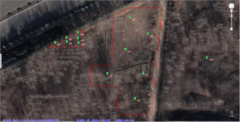

图例：

快筛点位 

地下水流向

图5.2-1 地块内土壤快筛点位布设图

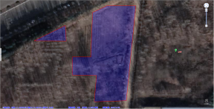

图5.2-2 对照点土壤快筛点位布设图

### 5.2.2土壤快筛检测流程

现场快速检测主要是利用便携式检测仪器对现场土壤样品进行监测，检测指标包括挥发性有机物和重金属，快速检测作为现场判断污染情况的辅助手段之一，具有快速简便的特点，根据快速检测结果可以大致判断现场的土壤污染情况。

现场快速检测土壤样品中砷（As）、镉（Cd）、铬（Cr）、铜（Cu）、铅（Pb）、汞（Hg）、镍（Ni），根据仪器的操作流程，在完成开机预热之后对仪器进行自检和校准。自检和校准完成后，对土壤样品进行快速检测。首先对土壤样品进行简易处理，即将采集的不同分层的土壤样品装入自封袋保存，在检测之前人工压实、平整。然后将仪器的测试窗口紧贴样品自封袋表面，使得窗口与物体充分接触，开始检测。检测完成后，读取并记录屏幕上数值。

现场快速检测土壤中VOCs时，用采样铲在VOCs取样相同位置采集土壤置于聚乙烯自封袋中，自封袋中土壤样品体积占1/2-2/3自封袋体积，取样后，自封袋置于背光处，避免阳光直晒，取样后在30分钟内完成快速检测。检测时，将土样尽量揉碎，放置10分钟后摇晃或振荡自封袋约30秒，静置2分钟后将PID探头放入自封袋顶空1/2处，紧闭自封袋，记录最高读数。

检测完成后，将土壤样品现场快速检测结果记录于“土壤现场结果原始记录单”。

本次快速检测使用的PID型号即为VOC 检测仪崂应-2026 型，用于快速检测土壤中总挥发性有机物，最低检测限为0.01ppm；XRF型号即为手持式土壤检测仪TrueX700，用于快速检测土壤中重金属因子，各个重金属元素的最低检测限见原始记录单。

本次快速检测使用的PID型号即为VOC检测仪ZR-3110型，用于快速检测土壤中总挥发性有机物，最低检测限为0.01ppm；XRF型号即为手持式土壤检测仪TrueX720，用于快速检测土壤中重金属因子，各个重金属元素的最低检测限见原始记录单。

依据《建设用地土壤污染状况调查技术导则》（HJ25.1-2019）及《土壤环境监测技术规范》（HJ/T166-2004）相关要求，采用系统布点法进行布点监测。

### **5.2.3土壤快筛检测结果统计**

本项目共布设11个土壤快筛点位（含1个快筛对照点土样）。土壤快筛检测结果分析汇总见表5.2-2。

表5.2-2 现场快筛结果记录表

|  |  |  |  |  |  |  |  |  |
| --- | --- | --- | --- | --- | --- | --- | --- | --- |
| **点位**  **编号** | **XRF 快速检测结果（mg/kg）** | | | | | | | **PID（ppb）** |
| Cr | Ni | Cu | Hg | As | Pb | Cd |
| S1 | 50.41 | 24.958 | 18.789 | / | 13.938 | 31.36 | / | 11 |
| S2 | 52.003 | 25.515 | 21.617 | / | 13.676 | 31.083 | / | 22 |
| S3 | 37.057 | 17.208 | 11.757 | / | 9.756 | 19.578 | / | 22 |
| S4 | 16.769 | 6.904 | 7.384 | / | / | 8.814 | / | 10 |
| S5 | 45.162 | 24.579 | 22.334 | / | 13.372 | 25.659 | / | 25 |
| S6 | 51.8 | 24.308 | 18.42 | / | 12.961 | 26.641 | / | 17 |
| S7 | 57.022 | 27.126 | 23.846 | / | 14.776 | 26.18 | / | 17 |
| S8 | 54.124 | 27.096 | 19.826 | / | 14.525 | 31.048 | / | 23 |
| S9 | 52.505 | 27.945 | 23.666 | / | 16.02 | 28.609 | / | 24 |
| S10 | 45.612 | 25.384 | 20.983 | / | 15.577 | 29.264 | / | 26 |
| S11 | 50.333 | 27.867 | 21.503 |  | 14.304 | 25.473 | / | 14 |
| S12 | 49.503 | 27.347 | 19.868 |  | 14.993 | 29.167 | / | 11 |
| S13-对照点 | 44.508 | 21.491 | 17.02 | / | 14.222 | 24.435 | / | 14 |
| 最小值 | 16.769 | 6.904 | 7.384 | / | / | 8.814 | / | 11 |
| 最大值 | 57.022 | 27.867 | 23.846 | / | 16.02 | 31.36 | / | 26 |

地块内土壤中其他指标分布均匀，无明显含量较大区域。地块内点位数据与对照点位数据相比较，检出值相差不大，处于同一水平。

通过现场勘查（含快速检测）及人员访谈可知：调查地块内快速检测各项目结果显示地块内PID读数和地块外对照点数据在同一水平，地块内重金属含量与地块外对照点数据在同一水平；不涉及可能造成土壤和地下水污染的物质的生产、贮存，不涉及三废处理与排放以及泄漏状况；地块内也不存在造成土壤和地下水污染的异常迹象以及罐、管道、槽泄漏、废物临时堆放等污染痕迹；相邻地块也不存在可能造成本地块土壤和地下水污染的罐、管道、槽泄漏以及废物临时堆放污染痕迹，不存在污水处理和排放系统，不存在化学品和废弃物的储存和处置设施；截至土壤污染状况调查前，周边未发生过土壤和地下水污染事件。

## 5.3有毒有害物质的储存、使用和处置情况分析

通过现场踏勘、调查访问，收集地块现状和历史资料及相关文献，分析地块内的建筑活动及周边土地利用等情况，地块内无有毒有害物质的储存、使用和处置情况。

## 5.4各类槽罐内的物质和泄漏评价

通过现场踏勘、调查访问相关人员，收集地块现状和历史资料及相关文献，分析地块内的建筑活动及周边土地利用等情况，地块内无地上、地下槽罐设施，未发生过任何泄漏事故。

## 5.5固体废物和危险废物的处理评价

通过现场踏勘、调查访问相关人员，收集地块现状和历史资料，分析地块内的建筑活动及周边土地利用等情况，地块内未进行过固体废物及危险废物的堆存。

## 5.6管线、沟渠泄漏评价

通过现场踏勘、调查访问企业管理人员，收集地块现状和历史资料及相关文献，分析地块内的建筑活动及周边土地利用等情况。地块内历史上不存在地下管线、沟渠等设施泄漏污染情况。

## 5.7与污染物迁移相关的环境因素分析

土壤和地下水污染与场地历史堆存、使用材料密切相关。由于使用过程中物料的运输、贮存，及发生的事故状态时所产生的跑、冒、滴、漏；废水、固废中夹带的材料在污染物处理与排放时引起的物料与地面的接触都有可能造成对场地土壤、地下水污染。而以上这些形成土壤污染的过程，又总是与场地历史材料堆存、使用存在着密切联系，材料的流失，是造成场地内土壤、地下水污染的主要原因。

根据调查，地块内历史上为农用地，地块内没有工业企业存在。地块周围企业生产过程中产生的大气污染物经过废气处理措施处理后达标排放，通过大气沉降对该地块用地产生污染影响的可能性较小；废水能够得到合理处置，因此周边企业通过地下水迁移途径污染该地块的可能性较小；固体废物均合理处置，且和该地块有一定的距离间隔，不会对该地块产生污染。根据人员访谈，截至本次调查之前，周边企业未发生过土壤和地下水污染事故。根据以上分析，周边企业历史运营期间通过地面漫流、垂直入渗等污染途径造成调查地块污染的可能性较小，对调查地块无污染物迁移。

## 5.8调查情况分析

本次调查主要通过资料收集、现场踏勘、人员访谈等调查资料对比分析，甄别资料的有效性，分析是否需要进一步开展调查工作。

### 5.8.1资料收集、现场踏勘、人员访谈的一致性分析

资料收集、现场踏勘和人员访谈收集的资料相互印证，相互补充，能为了解本地块提供有效信息。

表5.8-1 一致性分析情况表

|  |  |  |  |  |
| --- | --- | --- | --- | --- |
| **地块信息** | **历史资料收集** | **现场踏勘** | **人员**  **访谈** | **一致性结论** |
| 地块使用情况 | 2009年前，地块为农用地，西北侧存在一处水塘；2014年东侧出现一处民用自建房；2017年，地块内西侧又增加一处村民自建房及一处水塘。现状为荒地（存在一些树木、杂草）。地块历史上不涉及工矿及有毒有害物质的储存输送等用途，无环境污染事件发生记录。 | 地块一现状为荒地；地块二现状为荒地和菜园，并且东侧存在一条道路；地块内存在一些树木松树，菜园主要种植一些青菜和少量玉米，未动土施工 | 地块原为来泉村农用地，地块一现状为荒地；地块二现状为荒地和菜园，并且东侧存在一条道路；地块内存在一些树木松树，菜园主要种植一些青菜和少量玉米。 | 一致 |
| 地块内有无污染 | 无 | 无 | 无 | 一致 |
| 地块内有无危险废物堆放？固废堆放倾倒？固废填埋？外来堆土情况？地块内有无放辐射源情况？ | 无 | 无 | 无 | 一致 |
| 地块内有无地下水管线、储罐等？地块内有无暗沟、渗坑等 | 无 | 无 | 无 | 一致 |
| 地块周边是否曾有重污染企业和其他可能的污染源 | 无 | 无 | 无 | 一致 |

### **5.8.2资料收集、现场踏勘、人员访谈的差异性分析**

资料收集、现场踏勘及人员访谈所得有关项目地块历史用途及现状用途信息基本一致，无明显差异。

## 5.9其它

薛城区自然资源局于2024年9月委托三益（山东）测试科技有限公司开展枣庄市薛城区来泉庄村北侧补空地块土壤污染状况调查工作。接到委托后，我公司组织工作组，工作组依据委托方提供的勘测定界图确定地块边界范围，并查阅了地块历史影像资料，再通过询问土地使用人，对现有资料进行了资料的收集和分析。之后，工作组于2024年9月来到地块现场，对现场进行了踏勘，并对周边居民以及相关部门进行了人员访谈。并于2024年9月20日来到现场进行了快速检测。

经过现场勘查及人员访谈可知：调查地块内不涉及可能造成土壤和地下水污染的物质的生产、贮存，不涉及三废处理与排放以及泄漏状况，不存在造成土壤和地下水污染的异常迹象，不存在罐、管道、槽泄漏、废物临时堆放等污染痕迹；相邻地块也不存在可能造成本次调查地块土壤和地下水污染的罐、管道、槽泄漏以及废物临时堆放污染痕迹。不存在化学品和废弃物的储存和处置设施；截至土壤污染状况调查前，周边1km范围内历史上及现状存在企业，均合理处置后排放，周边的企业未发生过土壤和地下水污染事件，未受到过相关部门的处罚，故对调查地块产生的影响小。

通过对现场踏勘和人员访谈等收集的资料进行分析，所有针对地块的内容及结果基本一致，能够确定访谈和踏勘的真实性，调查结论能够保证可信度。

# 6.结果和分析

## 6.1结果

通过资料收集、人员访谈、现场勘查得知，地块位于枣庄市薛城区光明大道南侧、原来泉村北侧。地块内历史上为农用地，该地块占地面积为4629平方米，地块中心坐标为经度117.31792°，纬度34.77813°。

地块原为来泉庄村农用地，现状为荒地（主要存在树木和杂草），东侧存在一条道路，东侧及西侧各存在一处民用活动板房。地块历史上不涉及工矿及有毒有害物质的储存输送等用途，无环境污染事件发生记录。对地块产生污染的可能性较小。

本地块周边不涉及有色金属矿采选、有色金属冶炼、石油开采加工、化工、医药、焦化、制革、电镀、危险废物经营、固体废物填埋等重点行业的生产经营用地，所有企业生产工艺均不涉及重大污染。

根据地块污染因素分析及检测结果表明，地块内土壤中各项指标分布均匀，无明显含量较大区域，各土层检出值与背景点检出背景值相差不大。调查场地内土壤并未受到明显的污染，土壤环境状况良好。

根据以上分析，本地块内所有农耕活动、居民生活活动不对地块内土壤环境构成污染；周边企业历史运营期间通过地表漫流、垂直入渗等污染途径造成调查地块污染的可能性较小，对调查地块无污染物迁移。

综上所述，通过第一阶段调查分析，本地块内及周围区域当前和历史上均无可能的污染源。

## 6.2不确定性分析

本报告是基于实际调查，以科学理论为依据，结合专业判断进行逻辑推论。因此，报告中所做的分析以及调查结论会受到调查资料完整性、技术手段、工作时间和项目成本等多因素影响。

本调查中所用到的征地拆迁资料为包含项目地块在内的区域性资料，资料的详实度受到一定制约，但通过卫星历史影像和航拍照片辨析、现场踏勘和人员访谈等多方面调查佐证，所得出的调查结果和实际情况可能会有轻微偏差，不影响报告结论。

综上所述，由于人为及自然等因素的影响，本报告是仅针对现阶段的实际情况进行的分析。如果之后地块状况有改变，可能会对本报告的有效性造成影响。

# 7.结论和建议

## 7.1结论

枣庄市薛城区来泉庄村北侧补空地块位于枣庄市薛城区光明大道南侧、原来泉村北侧。该地块占地面积为4629平方米，地块中心坐标为经度117.34421°，纬度34.81165°。原土地性质为农用地，拟变更为居住用地。

相邻地块周边以道路和荒地为主，未曾发生污染、泄漏事故。在周边踏勘的过程中，未闻到恶臭等气体，道路相对干净，村内设有垃圾桶，环卫部门定期处理，对周围环境影响不大。周边企业均为一般企业，无污染风险较高的工业企业生产活动，经污染因素识别与分析，周边1km企业存在潜在污染风险的可能性较低对地块造成污染的可能性很小。

根据土壤快速筛查结果，地块内及对照点土壤中各项指标分布均匀，各土层检出值与背景点检出背景值相差不大。

综上可知，本次调查地块及其周边1km区域当前和历史上均无确定的影响  
地块的污染源，地块不属于污染地块，本地块土壤环境现状可接受，本次土壤污  
染状况调查可以结束，不需开展第二阶段土壤污染状况调查，可以作为居住用地使用。

## 7.2建议

1. 建议建设单位加强地块的环境管理工作，后续开发利用过程中，需落实各项土壤和地下水污染防治措施，防止土壤地下水污染的发生。比如防止建筑垃圾、生活垃圾、外来土壤在地块内的非法倾倒与就地掩埋等。
2. 建议地块在今后的开发过程中密切关注施工过程，一旦发现土壤或地下水异常，立即停止作业采取有效措施确保环境安全。
3. 后续开发和使用中严格按照《土壤环境质量建设用地土壤污染风险管控标准（试行）》（GB36600-2018）第一类用地标准管控实施。

**附件一 评审申请表**

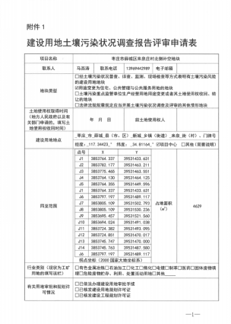

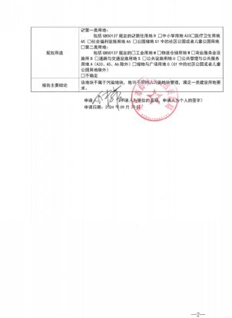

**附件二 申请人承诺书**

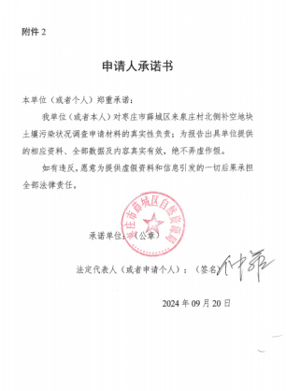

**附件三 报告出具单位承诺书**

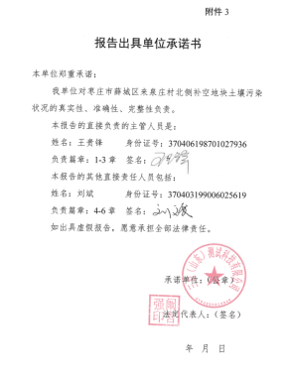

**附件四 人员访谈记录表**

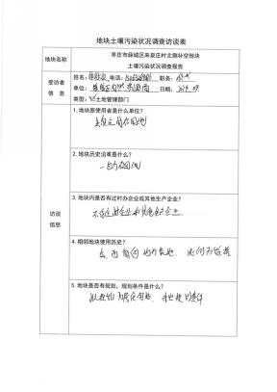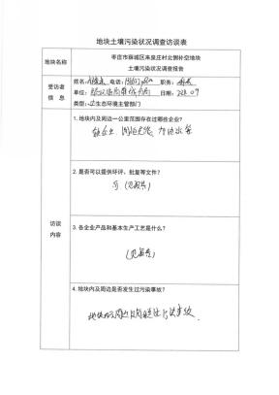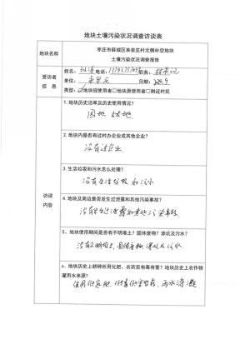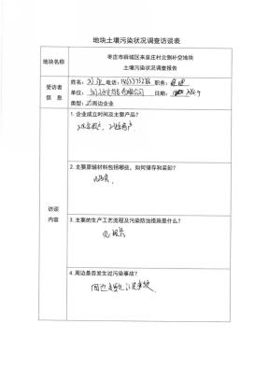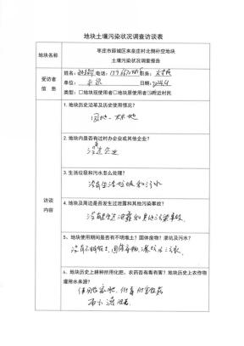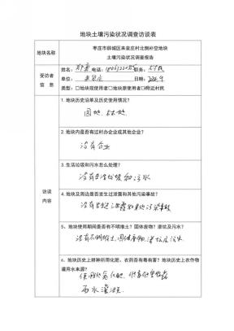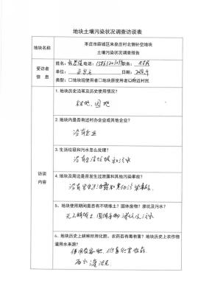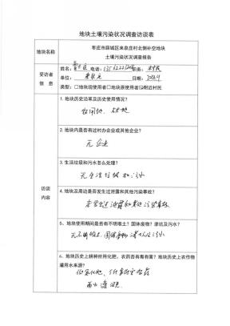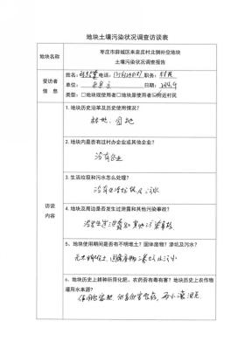

**附件五 现场土样采样照片**

|  |  |
| --- | --- |
| 微信图片_20240920142205 | 微信图片_202409201422262 |
| 校准 | |

|  |  |  |
| --- | --- | --- |
| **300dae724358d911272adaa5d11140a** | **859cd9422ee144b1b03972ac8f5be6d** | **67ef7a57610c76ad1979d8ef0e38d9a** |
| **6faf994b754c561c51ef6c30980f460** | **9c426b13ac4074b5a766a6ecce77efa** | **2038b6cea313ddc1256fa77caa9a4ae** |
| **37755eb81f61b9d847d6a9360714fbf** | **e8c2cda857bd2247620f1e9f35ccf2c** |  |
| **S1** | | |

|  |  |  |
| --- | --- | --- |
| **44d646dee58ba280b7f6b8208b6df4c** | **350f4fc4fdb8c0d3edefaf3bf899bac** | **31a4b7fdacc66eaefea147dfd4ed36a** |
| **2aab1f9ff4d6dcc0c9d9c70bd2605a6** | **9e5bbec4eb55d312bb7a32a91b3984c** | **737b276ac1e82852a3ead4534fad715** |
| **3015d2a17893301d8179b6989689775** | **e4a1d3d704de4984c2f697a303d126b** |  |
| **S2** | | |

|  |  |  |
| --- | --- | --- |
| **3f83dbcdec98a6ac6bb71c27791c0f0** | **7a9ce4ed8eb064d8410cc392a92d39d** | **56bab5fc94bb80adc7d2565faa51feb** |
| **69bc34031c3500fae60f33872fd5689** | **298b27d62fb9bc9f23ccb878f9902e1** | **b3482c46cd74f7ca529c15c9ed3ed19** |
| **faab02245fcbac55f0bb73eeadedde7** | **fb7196dd589c0f4f8103982b7ad1385** |  |
| **S3** | | |

|  |  |  |
| --- | --- | --- |
| **99ed59d75edc0bee4e82b498aa26302** | **7f77e5e5da7d73803d675bb9539ba6d** | **42dab1f44843f047189a187454e54ef** |
| **2a0102fc645e5d48608e66c44e8635e** | **038430bcadd88b2625ee07c5cc4d4da** | **d9f9095aec68dee95d399263559b19d** |
| **d711b472afc408dc495212f3dc15b66** | **微信图片_20240920113334** |  |
| **S4** | | |

|  |  |  |
| --- | --- | --- |
| **cb66e04f176ea542a941160d3959385** | **8abc9f61a44acadf6f408a7de4eb039** | **46d0666b7896148e5ab62cdcadd1c99** |
| **3c12e8b485ac01ec5fb28ee3a9d0f2b** | **d764991bab5b239aff31d2783fb4302** | **d21902027b75e9276f40d9b51b8feea** |
| **e7dde8b5fb499fa3e5eb2d0c2035638** | **f9dbae4a7c5efe270c523643ac9f173** | **ff53e732b32b28de77b21f0f62ec056** |
| **S5** | | |

|  |  |  |
| --- | --- | --- |
| **8bd3c8f4ffdc42aa43bc610d72d7588** | **6ec6f7765334913eb1c58406f43be19** | **07cf14501e9227cade84aab0c911c5c** |
| **d115b9d28e845262a01daab10a11998** | **45be091c4706e1392bace28d0052c7c** | **c1c2c7dc42ae64aa39fab36c38250bd** |
| **5c8ce243a102804fe27727e7a7ad56b** | **f2680ebad5000ef3a377eb49d17ae2e** |  |
| **S6** | | |

|  |  |  |
| --- | --- | --- |
| **微信图片_20240920114419** | **微信图片_20240920114422** | **微信图片_20240920114425** |
| **微信图片_20240920114434** | **微信图片_20240920114429** | **微信图片_20240920114431** |
| **微信图片_20240920114427** | **微信图片_20240920114432** |  |
| **S7** | | |

|  |  |  |
| --- | --- | --- |
| **微信图片_20240920141047** | **微信图片_20240920141050** | **微信图片_20240920141113** |
| **微信图片_20240920141114** | **微信图片_202409201411131** | **微信图片_202409201411132** |
| **微信图片_202409201411141** | **微信图片_202409201411142** |  |
| **S8** | | |

|  |  |  |
| --- | --- | --- |
| **微信图片_20240920141226** | **微信图片_20240920141248** | **微信图片_20240920141249** |
| **微信图片_20240920141250** | **微信图片_202409201412481** | **微信图片_202409201412491** |
| **微信图片_202409201412492** | **微信图片_202409201412501** |  |
| **S9** | | |

|  |  |  |
| --- | --- | --- |
| **微信图片_20240920141526** | **微信图片_20240920141537** | **微信图片_20240920141602** |
| **微信图片_202409201416031** | **微信图片_20240920141604** | **微信图片_202409201416021** |
| **微信图片_20240920141603** | **微信图片_202409201416032** | **微信图片_202409201416041** |
| **S10** | | |

|  |  |  |
| --- | --- | --- |
| **微信图片_20240920141712** | **微信图片_20240920141733** | **微信图片_20240920141734** |
| **微信图片_20240920141735** | **微信图片_20240920141736** | **微信图片_202409201417331** |
| **微信图片_202409201417341** | **微信图片_202409201417351** | **微信图片_202409201417352** |
| **S11** | | |

|  |  |  |
| --- | --- | --- |
| **微信图片_20240920142106** | **微信图片_20240920142132** | **微信图片_20240920142133** |
| **微信图片_202409201421321** | **微信图片_202409201421322** | **微信图片_202409201421323** |
| **微信图片_202409201421331** | **微信图片_202409201421332** |  |
| **S12** | | |

|  |  |  |
| --- | --- | --- |
| **65cc6217ca30a897301c0fbb7e9e79b** | **70b9eef314f53fcb81820f838533dde** | **a0c7d0cd9cfe25d1a64754975075627** |
| **b653a9925e2743f7c762ca4abda9b34** | **57760b304b2b5d58ec3ee1aeb61217f** | **9305cdffc4a5399be351de4c202d83d** |
| **a59201cf8c3b8732ce9669599e69003** | **45e2f1c3a503c7a12fce45c8d1dcff7** |  |
| **S13** | | |

**附件六 土壤检测PID和XRF记录表**

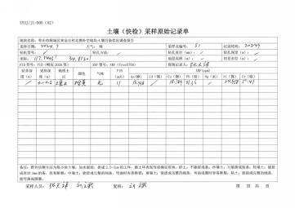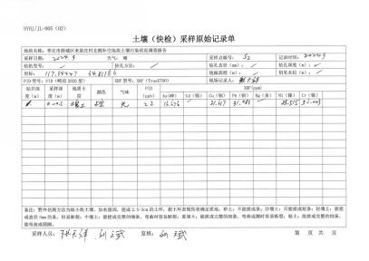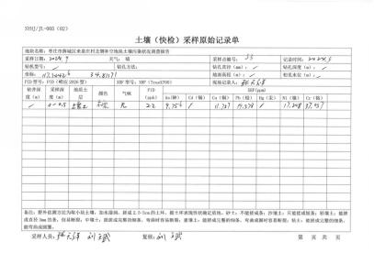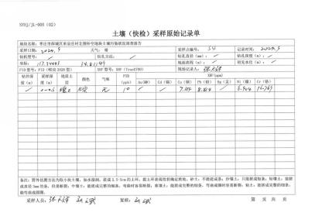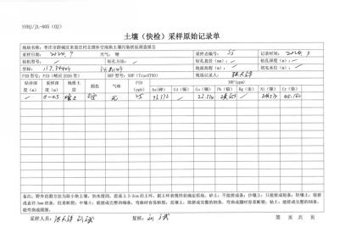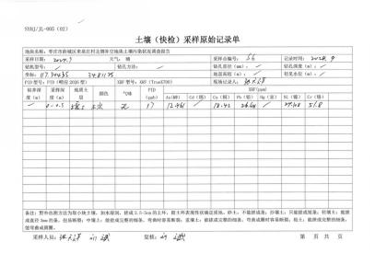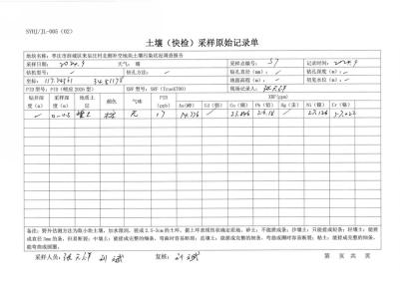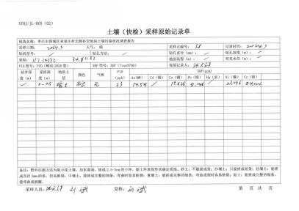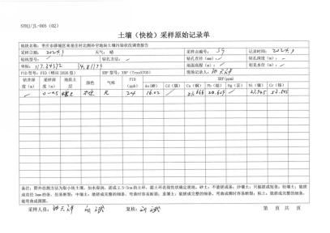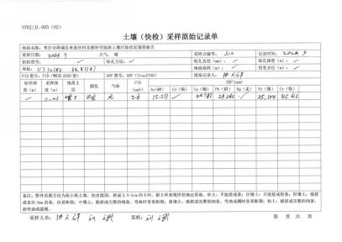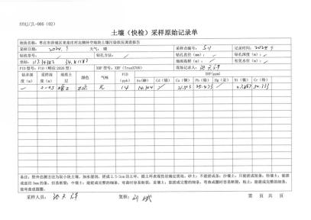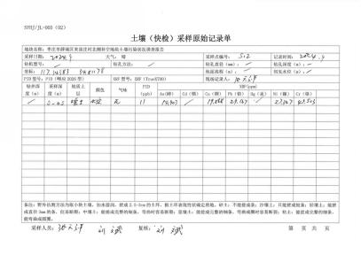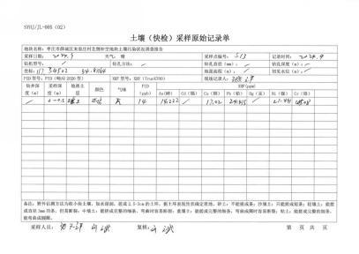

**附件七 引用工勘报告**

**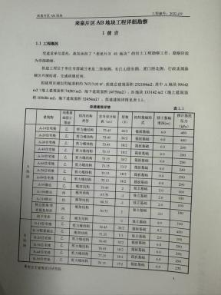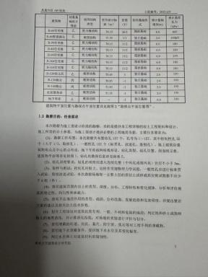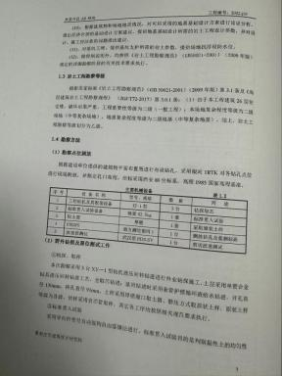**

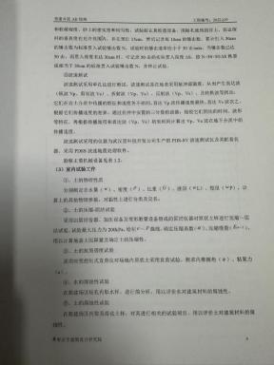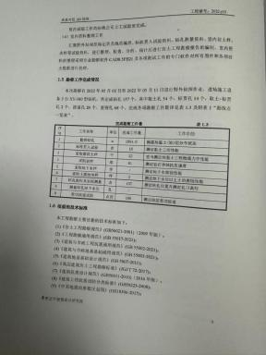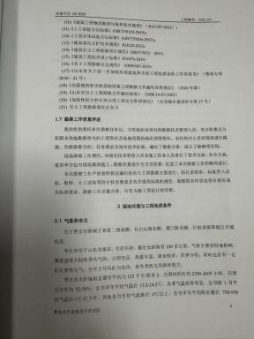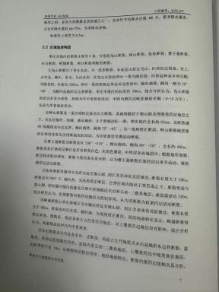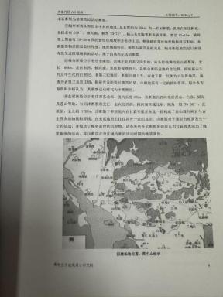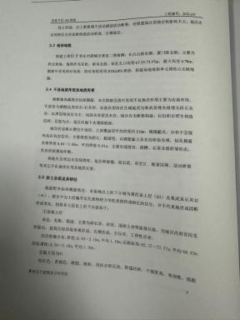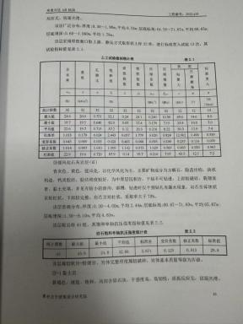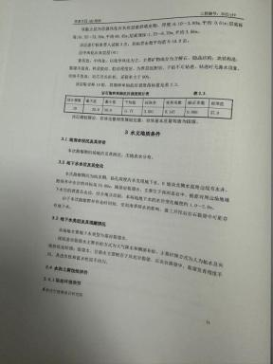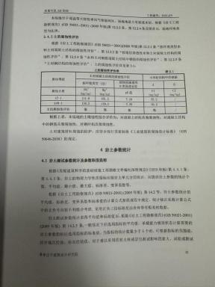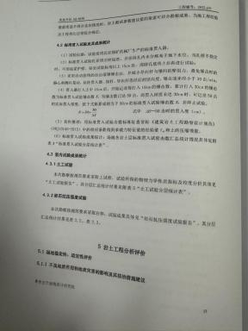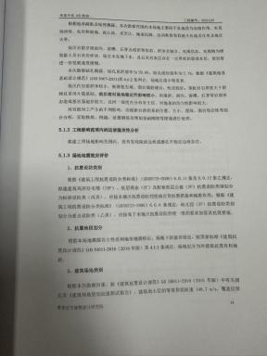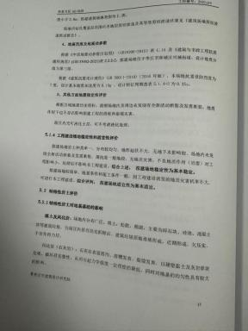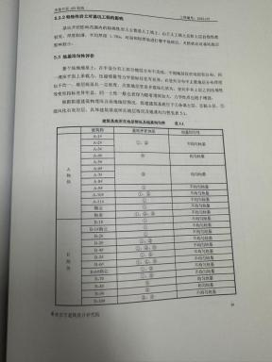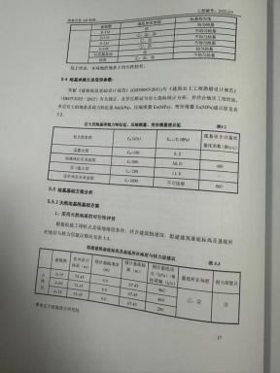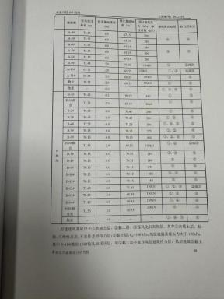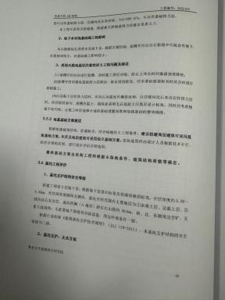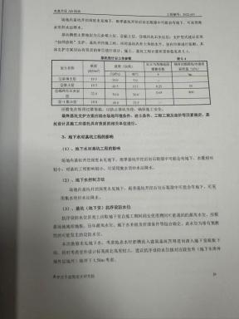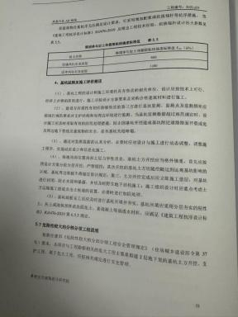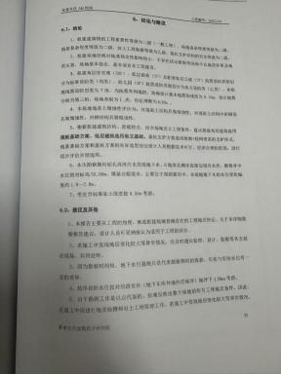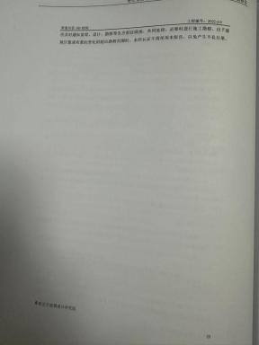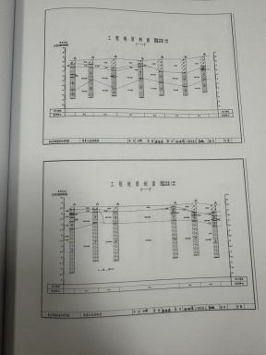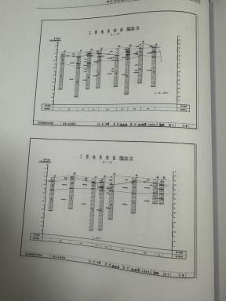

**附件八 快检校准记录**

**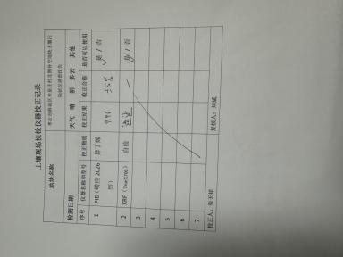**

**附件九 周边关系图**

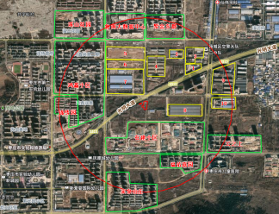

**附件十 土壤勘测定界图**

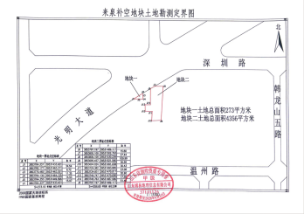

**附件十一 现场勘探记录表**

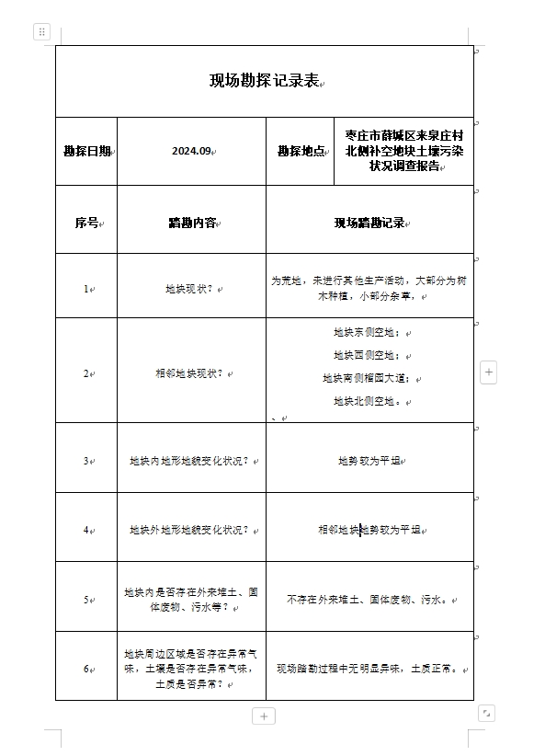

**附件十二 委托书**

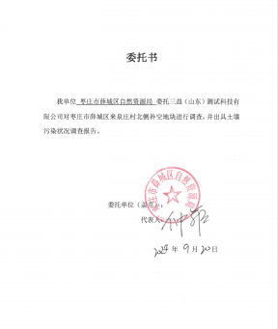

**附件十三**  **周边企业环评批复资料**

1、意尔医疗

|  |
| --- |
| 审批意见： 枣高环行审（2012）B—3  经审查，对江苏绿源工程设计研究有限公司编制的《山东康尔医用产业有限公司年产100万套一次性婴儿无菌服生产项目环境影响报告表》提出以下审批意见：  一、该项目位于枣庄高新区复元二路西侧，占地面积29061平方米，绿化面积3487平方米，总投资13993万元，其中环保投资52万元。该项目符合国家产业政策，符合枣庄高新区城市发展规划要求。项目通过采取报告表中提出的环境保护措施后，对环境影响较小，从环保角度分析，同意该项目建设。  二、项目要严格落实报告表中提出的环保措施和以下要求：  1、该项目废水主要为生活污水，经厂内处理设施处理后，回用于厂区绿化及附近农田灌溉。  2、废气主要是生产过程中产生的纤维尘和食堂油烟；纤维尘经加强车间通风，满足《大气污染物综合排放标准》（GB16297-1996）中的相应标准；食堂油烟经油烟净化装置处理后，须满足《饮食业油烟排放标准》（DB37/597-2006）中表2小型标准要求。  3、噪声源强来自各种生产设备的运行，通过采取相应的消声、隔声、减震等降噪措施，厂界噪声需达到《工业企业厂界噪声排放标准》（GB12348-2008）2类标准要求。  4、固体废物主要有下脚料（碎布和棉纱）以及职工生活垃圾。下脚料经收集后外售，生活垃圾由环卫部门统一收集处理。  三、主体工程试运行条件  1、项目在运营期间，产生和本项目环境影响报告表及审批意见要求不一致的情形时，你单位应及时上报我局，经批准后方可实施。  2、项目建成后，其环保设施须经高新区环境保护局检查同意后，主体工程方可投入试运行，试运行法定期限为3个月，限期内向我局申请该工程竣工环境保护验收。  经办人：高 扬 2012 -2 -23 |

|  |
| --- |
| 2、枣庄市瑞鑫科技有限公司  审批意见： 枣高环行审（2011）B—49  经审查，对南京科泓环保技术有限责任公司编制的《枣庄市瑞鑫电子科技有限公司年加工1万件矿用机械零部件项目环境影响报告表》提出以下审批意见：  一、该项目位于枣庄高新区复元二路，总占地面积35000平方米，总投资200万元，其中环保投资12万元。该项目符合国家产业政策，符合枣庄高新区城市发展规划要求。项目通过采取报告表中提出的环境保护措施后，对环境影响较小，从环保角度分析，同意该项目建设。  二、项目要严格落实报告表中提出的环保措施和以下要求：  1、项目所产生的废水主要为生活污水，经化粪池处理后用于绿化不外排。  2、废气主要为矿用机械零部件生产过程中产生的粉尘，以无组织形式排放。须满足《大气污染物综合排放标准》中无组织排放标准要求。  3、噪声主要由各种生产设备运行时产生，通过合理布置厂区，采取各种减震、降噪措施后，厂界噪声须满足《工业企业厂界环境噪声排放标准》（GB12348-2008）中2类标准要求。  4、固体废物主要为职工生活垃圾和边角料等。生活垃圾经收集后由环卫部门定期清运处理；边角料集中收集后外卖处理。  三、项目建设必须严格执行配套建设的环保设施与主体工程同时设计、同时施工、同时投产使用的环境保护“三同时”制度。项目竣工后，建设单位须向高新区环保局书面提交试生产申请，经检查同意后方可进行试生产。试生产三个月内，必须按照规定程序向我局申请工程竣工环境保护验收。验收合格后，项目方可正式投入运营。  四、若项目使用的原料、生产规模、建设地点、采用的生产工艺或防治污染的措施发生重大变化，应当重新向我局报批环评文件；若项目在建设、运行中产生不符合批复文件的情形时，应做环境影响后评价，并报我局备案，经批准后方可实施。  经办人： 张晶 2011 -8 -4 |

3、海特电子

|  |  |  |  |  |  |  |  |  |  |
| --- | --- | --- | --- | --- | --- | --- | --- | --- | --- |
| **项目名称** | 万吨级高性能锂离子动力电池用磷酸铁锂正极材料及应用项目 | | | | | | | | |
| **建设单位** | 海特电子集团有限公司 | | | | | | | | |
| **法人代表** | 关成善 | | | | **联系人** | | 关成善 | | |
| **通讯地址** | 枣庄高新区海特电子集团有限公司 | | | | | | | | |
| **联系电话** | 0632-5199578 | | **传 真** | 0632-5199218 | | | **邮政编码** | 277800 | |
| **建设地点** | 枣庄高新区复元一路以东，光明大道以北 | | | | | | | | |
| **立项审批部门** |  | | | | **批准文号** |  | | | |
| **建设性质** | 新建■ 改扩建□ 技改□ | | | | **行业类别及代码** | 【C2669】其他合成材料制造业 | | | |
| **占地面积**  **（平方米）** | 200000 | | | | **绿化面积**  **（平方米）** | 6000 | | | |
| **总投资**  **（万元）** | 125236 | **其中：环保投资（万元）** | | | 120 | **环境投资占总**  **投资比例** | | | 0.1% |
| **评价经费（万元）** |  | **预期投产**  **日期** | | | 2012年12月 | | | | |
| **项目内容及规模：**   1. **项目由来**   锂离子动力电池的源头在于正极材料，LiFePO4磷酸铁锂材料，是1996年发现的新型锂离子电池正极材料。2003年，发现通过碳包覆后的磷酸铁锂材料具有超长的循环寿命和最好的安全性能，非常适合用作动力锂离子电池的正极材料。从2005年起，国外的VALANCE、A123等公司抓住机遇，迅速将动力性磷酸铁锂电池产业化，取得了巨大的经济效益。从2005年开始，国内开始认识磷酸铁锂材料和电池，该产业正在逐年扩大规模，预计2-3年后将形成较大的产业规模。  新型安全环保、成本低廉、长寿命的锂电池正极材料磷酸铁锂有了长足的发展，当前在国内已进入产业化阶段。2008年三月份统计在国内约有20余家磷酸铁锂电池材料厂在生产，2010年7月统计，国内约有100余家材料厂可以提供市售产品。  根据市场需求，枣庄高新区海特电子集团有限公司投资125236万元在枣庄高新区建设万吨级高性能锂离子动力电池用磷酸铁锂正极材料及应用项目。  根据《中华人民共和国环境影响评价法》《建设项目环境保护管理条例》（1998年国务院令第253号）和《建设项目环境影响评价分类管理名录》（2008年国家环保部令第2号）中的有关规定，海特电子集团有限公司委托我公司承担该项目的环境影响评价工作。接受委托后，我公司专业技术人员对该项目进行了现场调查踏勘，并根据《环境影响评价技术导则》要求，收集了相关资料，在此基础上，完成了本报告表的编制工作。   1. **项目概况**    1. 项目产品方案   项目产品方案表见表1：  **表1 项目产品方案一览表**   |  |  |  |  | | --- | --- | --- | --- | | 工程名称  （生产装置） | 产品及副产品（规格） | 设计能力 | 运行时数（h/a） | | 高性能锂离子动力电池用磷  酸铁锂正极材料生产线 | 高性能锂离子动力电池用磷酸铁锂正极材料 | 1万吨/年 | 7200 |   2、项目建设内容  建设项目占地面积200000m2（合计300亩），主要建设内容为磷酸铁锂正极材料生产线：包括库房、原料处理车间、生产厂房、成品库及检验中心，以及职工宿舍、食堂等辅助设施。  3、项目主要原辅材料  项目主要原辅材料见表2：  **表2 项目主要原辅材料及能源一览表**   |  |  |  |  |  | | --- | --- | --- | --- | --- | | 序号 | 原料名称 | 日消耗量（吨） | 年消耗量（吨） | 规格及状态 | | 1 | 纳米磷铁 | 36 | 10800 | 企标，结晶水率30% | | 2 | 碳酸锂 | 6 | 1800 | > 99.5%、颗粒状 | | 3 | 葡萄糖 | 6 | 1800 | > 99%、颗粒状 | | 4 | 添加剂 | 0.01 | 3 | 配方要求，少量需求 |   4、主要生产设备及检测设备  本项目主要生产设备及检测设备具体详细见下表3：  **表3 项目主要生产设备一览表**   |  |  |  |  |  | | --- | --- | --- | --- | --- | | 生产设备 | | | | | | 序号 | 名称 | 规格型号 | 台数 | 功率（kW） | | 1 | 连续式隧道煅烧炉 | SL20 | 5 | 80 | | 2 | 连续烧结电炉 | LA750 | 10 | 55 | | 3 | 高精度气流混料机 | AP20 | 10 | 15 | | 4 | 气流分级粉碎机 | AB20 | 10 | 15 | | 5 | 干燥处理设备 | — | 1 | 25 | | 6 | 连续造粒设备 | — | 4 | 25 | | 7 | 粗混料设备 | — | 20 | 15 | | 8 | 超声振动筛分设备 | — | 12 | 15 | | 9 | 真空输送系统 | — | 20 | 12 | | 10 | 现场检测系统集成 | — | 1 | 10 | | 检测设备 | | | | | | 1 | 扫描电子显微镜 | 2nm | 1 | 0.1 | | 2 | 电化学工作站 | 24通道 | 2 |  | | 3 | 18650电池制造线 | DRPL | 1 | 15 | | 4 | ICP测试仪 |  | 2 | 2 | | 5 | 数据采集系统 |  | 2 | 5 | | 6 | 透射电子显微镜 | 0.2nm | 1 | 0.1 | | 7 | 核磁共振系统 |  | 1 | 15 | | 8 | XPS+XRD系统 |  | 1 | 5 | | 9 | 表面能测试设备 |  | 1 | 20 | | 10 | 材料计算软件系统 |  | 1 | 0.4 | | 11 | 其他常规设备 |  | 15 |  |   5、公用辅助工程  （1）给水排水  ①给水：生产和生活用水均符合《生活饮用水卫生标准》（GB5749-2006）卫生要求。项目建成后全厂总用水量85m3/d，其中生产用水5m3/d，生活用水量80m3/d。  ②排水：建设项目采取雨污分流制。工厂设有循环供水设施，生产冷却水可循环使用；生活污水主要来源于办公区、浴室、食堂、厕所等处，污水产生量为64m3/d，污染物主要为COD、BOD5、氨氮等。经化粪池简单处理后排入污水管网，最终入新城污水处理厂统一处理达标后排放。  （2）电力  本项目用电负荷等级为三级，供电电压10KVA，变电压为380/220伏。电源来自厂区外供电网，10kV架空引至厂区围墙边后改用电缆引至厂区总变电所高压配电柜室，经隔离开关引入高压开关柜，再经变压器降压为220V/380V后，由低压开关柜分若干回路采用电缆直埋式引至各用电场所。增设容量为315KVA的变压器，变配电室以放射式向动力配电箱供电，动力配电箱以放射式和树干式相结合的方式向各用电器具供电。  （3）暖通  本项目只对办公室进行采暖设计，办公室使用空调取暖。  （4）消防系统  消防系统最大的设计特点可以用“立足自救，安全保险”这八个字来概括。  ①设计中，消防系统所有阀门都设有状态显示装置。不仅消火栓，喷淋系统的阀门设置，而且生活给水系统中与消防相关的阀门也都设置了状态显示装置，并配置湿式报警阀系统。这样整个建筑物内涉及有关的所有阀门状态都在消防中心内显示、监测，从而保证消防安全。  ②室内消火栓管道，国内规范要求环状布置，但一般设计仅采用竖向环状布置，以保证消防供水的安全可靠。  ③在整个消火栓系统的最不利点处设实验消火栓，以检测消防水压是否足够。  （5）通讯设施  厂内设程控自动交换机，供全厂通信使用，行管办公部门配置电脑并接入电信宽带网，确保企业生产经营按照现代企业模式进行信息化标准化管理。  （6）厂区绿化  工厂绿化采取点、线、面相结合的形式，即沿道路两侧进行条带绿化和在车间周围及 | | | | | | | | | |

**建设项目工程分析**

|  |
| --- |
| **一、项目工艺流程简述（工艺流程图）：**  磷铁煅烧  葡萄糖  碳酸锂  添加剂  V型混料  气流粉碎  压实  烧结  粉碎分级  包装  G1：粉尘  G2：粉尘  G3：有机废气  G4：粉尘  **图1 建设项目生产工艺流程图**  纳米磷铁（10800）  葡萄糖  （1800）  煅 烧  碳酸锂  （1800）  添加剂  （3）  V型混料  气流粉碎  压实、烧结  分级粉碎  成品包装  （产品1000）  结晶水分3240  7560  有机废气0.6  粉尘225  粉尘383  粉尘554.4  11163  10938  10555  10554.4    **图2 建设项目物料平衡图**  **二、生产流程简要说明：**  本项目将纳米磷铁煅烧去除结晶水后与其他物料混合复配，无化学反应过程：  （1）磷铁煅烧：首先将纳米磷铁煅烧，除去其中包含的结晶水。主要设备是隧道式脱水电炉，煅烧温度约为500~700℃。此工段为物料为静质状态，只是为里面的结晶水分蒸发，产生的废气为水蒸汽对大气无污染。  （2）V型混料：将其余原料过筛，按照配料比例混匀。在斜式混料机中混料，然后出料。在混料过程中产生的污染物主要为磷铁和碳酸锂粉尘。  （3）气流粉碎：将混匀的物料通过气流混料机，实现物料精细粉碎。此工段会产生大量的粉尘。  （4）压实、烧结：将物料通过对辊机压实。将压实的物料送入旋转电炉，在氮气气氛下进行烧结，烧结温度约为600~800℃。此工段产生的污染物主要为添加剂在高温情况下产生的挥发性有机气体。  （5）粉碎分级：将烧结后的物料冷却到室温出料，通过粉碎分级机，制成成品。此工段产生的污染物主要为粉尘。  （6）包装：检验，包装后进入库房代售。 |

**建设项目主要污染物产生及预计排放情况**

|  |  |  |  |  |
| --- | --- | --- | --- | --- |
| 内容  类别 | 排放源  （编号） | 污染物  名称 | 处理前产生浓度  及产生量  （单位） | 排放浓度  及排放量  （单位） |
| 大  气  污  染  物 | 混料 | 粉尘 | 10000mg/m3、225t/a | 10mg/m3、0.225t/a |
| 气流粉碎 | 粉尘 | 20000mg/m3、383t/a | 20mg/m3、0.383t/a |
| 粉碎分级 | 粉尘 | 50000mg/m3、554.4t/a | 50mg/m3、0.555t/a |
| 烧结 | 有机废气 | 0.6t/a | 0.6t/a |
| 职工食堂 | 厨房油烟 | 3.5mg/Nm3，288kg/a | 0.35mg/Nm3，28.8kg/a |
| 水  污  染  物 | 生活污水  （19200t/a） | COD | 350mg/L，6.72t/a | 50mg/L，0.96t/a |
| SS | 250mg/L，4.8t/a | 10mg/L，0.192t/a |
| BOD5 | 250mg/L，4.8t/a | 10mg/L，0.192t/a |
| 氨氮 | 30mg/L，0.576t/a | 5mg/L，0.096t/a |
| 动植物油 | 12mg/L，0.23t/a | 1mg/L，0.0192t/a |
| 固  体  废  物 | 除尘器 | 原料粉尘 | 1162t/a | 返回生产中，不排放 |
| 生活区 | 生活垃圾 | 120t/a | 环卫部分负责清运 |
| 噪声 | 建设项目噪声主要来源于生产过程中混料机、粉碎机、造粒机等机械设备，主要噪声源及声功率级见下表18。 | | | |
| 其他 | 无 | | | |

|  |
| --- |
| 审批意见： 枣高环行审（2010）B—24  经审查，对南京智方环保工程有限公司所编制的海特电子集团有限公司《万吨级高性能锂离子动力电池用磷酸铁锂正极材料及应用项目》提出以下审批意见：  一、同意该项目建设  该项目位于枣庄高新区复元一路东侧，光明大道北侧，拟建设万吨级高性能锂离子动力电池用磷酸铁锂正极材料及应用项目，建设性质为新建。该项目占地面积84000平方米，绿化面积2600平方米，总投资125236万元，其中环保投资120万元。该项目符合国家产业政策，符合枣庄高新区城市发展规划要求。项目通过采取报告表中提出的环境保护措施后，对环境影响较小，从环保角度分析，同意该项目建设。  二、项目要严格落实报告表中提出的环保措施和以下要求：  1、加强施工期间环境管理，减缓扬尘对周围环境的影响。施工造成的生态破坏要及时恢复和补偿。禁止夜间施工，施工场界噪声要达到《建筑施工场界噪声限值》（GB12523-90）中各施工阶段标准。  2、生产过程中的冷却水循环利用不外排；实行雨污分流，在区域污水管网未建成前，生活污水经厂内化粪池处理后，要满足《城市污水再生利用 景观环境用水水质标准》（GB/T18921-2002）后排入厂内养鱼池，不得外排。  3、生产过程中产生的粉尘和非甲烷总烃须满足《大气污染物综合排放标准》（GB16297-1996）表2中二级标准排放浓度限值后排放，排气筒高度不得低于15米。  4、优先选用低噪声设备，并对产生噪声的设备采取相应的隔声、降噪等处理措施，确保厂界噪声符合《工业企业厂界噪声排放标准》（GB12348-2008）中的3类标准。  5、职工生活垃圾委托当地环卫部门定期收集处理。  6、合理布置厂区，按设计要求做好厂区绿化，以达到景观设计、抑尘降噪的效果。  7、建立环境应急预案，确保事故发生时对环境不造成污染。  三、若项目的性质、规模、地点或者防治污染、防止生态破坏的措施发生重大变化，应当重新向我局报批环境影响评价文件，项目在建设、运营期间，产生不符合经批准的环境影响评价文件的情形的，应做环境影响后评价，并报我局备案，经批准后方可实施。  四、项目建成后，其环保设施须经高新区环境保护局检查同意后，主体工程方可投入试运行，试运行法定期限为3个月，限期内向我局申请该工程竣工环境保护验收。  经办人：张晶 2010-11-5 |

|  |
| --- |
| 负责验收的环境保护行政主管部门意见： 枣高环验[ 2014 ]4号  一、工程采取的主要环保措施  项目在建设及生产过程中基本落实了环评提出的各项措施。冷却水循环使用，损耗部分定期补充；生活污水经化粪池预处理后排入厂区养鱼池，不外排；在粉尘的产生环节采用真空自动上料系统，同时在粉碎机设备内安装布袋集尘器，收集的粉尘全部在设备内部循环使用，不外排；有机废气通过设备连接管道集中排放；厂界噪声能满足《工业企业厂界噪声环境噪声排放标准》（GB12348-2008）3类标准要求； 生活垃圾由环卫部门定期清运。  二、验收监测结果  枣庄市薛城区环境监测站于2014年4月3日对该项目进行了验收监测。监测期间生产设施的运行负荷 80%，满足环保验收监测对工况的要求。  废气：颗粒物：最大监测浓度为0.481mg/m3, 粉尘： 最大监测浓度为26.5 mg/m3，非甲烷总烃： 最大监测浓度为1.17 mg/m3，排放速率为4.37×10-3kg/h，符合《大气污染物综合排放标准》（GB16297-1996）表2中二级标准要求。  废水：经检测，BOD5最大监测浓度为1.87 mg/l，氨氮最大监测浓度1.33 mg/l，符合《城市污水再生利用 景观环境用水水质标准》（BG/T18921-2002）。  噪声：经监测，该公司厂界噪音值昼间为47.1-54.6夜间为38.5-44.5，满足《工业企业厂界噪声排放标准》（GB12348-2008）中3类标准中要求。  三、验收结论  海特电子集团有限公司万吨级高性能锂电子动力电池用磷酸铁锂正极材料及应用项目经现场检查及核实有关资料，同意验收组意见：通过验收。该项目环保手续齐全，在建设过程中执行了环境影响评价和环保“三同时”管理制度，落实了环境影响报告表和环评批复要求；在设计、施工、试运行阶段采取了有效的环保措施，主要污染物实现达标排放，符合《建设项目竣工环境保护验收管理办法》有关规定的要求。  四、建议和要求  1、加强污水设施管理，确保污水满足《城市污水再生利用 景观环境用水水质标准》（BG/T18921-2002）后排入养鱼池，不得外排。  2、生产固废及生活垃圾要日产日清，并分类管理。禁止在厂区内长期堆放，以防污染地下水。严禁私自采取焚烧等方法处理。  3、加强企业内部管理，最大限度的减少生产过程中污染物的排放，以减轻对环境的污染  4、加强各类环保设施的日常维护和管理，确保环保设施正常运转，各项污染物稳定达标排放。如遇环保设施检修、停运等情况，要及时向区环保部门报告，并如实记录备查。  2014年5月20日 |

|  |
| --- |
| 1. 山东泉兴银桥光电缆科技发展有限公司   审批意见： 枣高环行审（2014）B—16    经审查，对山东海美侬项目咨询有限公司编制的《年产11.2万千米特种光、电缆建设项目环境影响报告表》提出以下审批意见：  一、该项目位于枣庄高新区长白山路3300号，占地面积103406㎡，总投资58180.23万元，其中环保投资170万元。该项目符合国家产业政策，符合枣庄高新区城市发展规划要求。项目通过采取报告表中提出的环境保护措施后，对环境影响较小，从环保角度分析，同意该项目建设。  二、项目要严格落实报告表中提出的环保措施和以下要求：  1、实行雨污分流。生产废水循环利用不得外排。生活污水满足《污水排入城镇下水道水质标准》（CJ343-2010）后，经污水管网排入新城污水处理厂处理。  2、非甲烷总烃等无组织废气要满足《大气污染物综合排放标准》（GB16297-1996）中无组织排放浓度限值后排放。  3、采用低噪声设备，经采取减震、降噪措施后，噪声须满足《工业企业厂界环境噪声排放标准》（GB12348-2008）中3类标准限值要求。  4、固体废弃物为废包装材料、废金属料、废润滑油和职工生活垃圾。废润滑油属于危险废物，要严格按照《危险废物贮存污染控制标准》（GB18597-2001）及其修改单要求暂存管理，并交由有资质单位处理；废包装材料外售处理，废金属料返回供货厂家，职工生活垃圾统一由环卫部门定期收集处理。  5、按照规范设置污水排放口。  三、施工期间的环境监督检查和主体工程试运行条件  1、工程在设计和施工阶段进一步细化并落实各项环保措施。  2、若项目的性质、规模、地点或者防治污染、防止生态破坏的措施发生重大变化，应当重新向我局报批环境影响评价文件，项目在建设、运营期间，产生不符合经批准的环境影响评价文件的情形的，应做环境影响后评价，并报我局备案，经批准后方可实施。  3、工程建设必须严格执行环境保护“三同时”制度。工程竣工后试生产期三个月，三个月内须向我局申请工程竣工环境保护验收，验收合格后方可正式投入使用。  2014-11-29 |

5、山东特发光源光通信有限公司

枣高环行审〔2017〕B-18 号

枣庄高新区环保局

关于山东特发光源光通信有限公司光缆产业战略项目环境影响报告表的批复意见

山东特发光源光通信有限公司：

经审查，对广西博环环境咨询有限公司编制的《光缆产业战略项目环境影响报告表》提出以下审批意见：

1. 项目位于枣庄高新区长白山路3300号，系租赁山东泉兴银桥光电缆科技发展有限公司现有厂房进行生产，占地面积18668㎡，总建筑面积20100㎡。该项目总投资10000万，其中环保投资105万元，运营后可年产通信光纤光缆600万芯公里。主要生产工艺为：着色-套塑-成缆-护套-包装-入库。

该项目符合国家产业政策，符合枣庄高新区城市发展规划要求。在全面落实本报告书提出的各项生态保护、污染防治及环境风险防范措施后，污染排放量和生态保护措施能满足环保要求，从环境保护角度，该项目建设可行。

二、项目要严格落实报告表中提出的环保措施和以下要求：

1、施工期严格按照《山东省扬尘污染防治管理办法》《山东省环境保护厅关于实施<山东省扬尘污染防治管理办法>有关问题的通知》等规定，落实扬尘治理措施。噪声须符合《建筑施工场界环境噪声排放标准》（GB12523-2011）的相关标准要求。

2、严格落实大气污染防治措施。着色、套塑、护套工序产生的非甲烷总烃，通过“顶吸式集气罩+两级串联活性炭吸附装置+15米高排气筒” 处理后排放。排放口排放浓度和厂界无组织排放浓度均要满足《大气污染物综合排放标准》（GB16297-1996）。

3、严格落实水污染防治措施。生产废水循环利用不外排，生活污水满足《污水排入城镇下水道水质标准》（GB/T 31962-2015）经市政污水管网排入新城污水处理厂处理。

4、严格落实噪声污染防治措施。对主要噪声源设备采取减振、隔声等降噪措施。厂界环境噪声须满足《工业企业厂界环境噪声排放标准》(GB12348-2008)2类标准要求。

5、各类固体废物要按相应的措施分类收集处理，废油墨盒由供货单位回收处理，废活性炭委托有资质单位处理。

三、项目建设必须严格执行环境保护“三同时”制度。项目建成后，须按规定程序实施竣工环境保护验收，验收合格后方可正式投入使用。

四、若项目的性质、规模、地点或者防治污染、防止生态破坏的措施发生重大变化，应当重新向我局报批环境影响评价文件，经批准后方可实施。

五、你公司应自觉接受各级环保部门的监督检查。

2017年11月30日

6、山东天衢铝业有限公司

枣高环行审〔2018〕B-1号

枣庄高新区环保局

关于山东天衢铝业有限公司年产2万吨铝合金型材扩建项目环境影响报告表的批复意见

山东天衢铝业有限公司：

经审查，对广西博环环境咨询服务有限公司编制的《山东天衢铝业有限公司年产2万吨铝合金型材扩建项目环境影响报告表》提出以下审批意见：

一、项目位于枣庄高新区湛江路南侧，复元三路东侧，总投资3208.3万元，其中环保投资327万元，占地面积45316㎡，建筑面积35533㎡，项目主要建设配套12条挤压生产线，1条晶泳型材生产线、2条粉末喷涂型材生产线，年产铝合金型材2万吨，其中晶泳型材6000吨、粉末喷涂型材14000吨。项目建成后可年产铝合金型材2万吨，其中晶泳型材6000吨、粉末喷涂型材14000吨。项目未批先建，已由枣庄市环境保护局出具《行政处罚决定书》（枣环罚字[2017]第20号）

该项目符合国家产业政策，符合枣庄高新区城市发展规划要求。报告表提出的污染防治措施和生态保护措施能满足环保要求，项目建设从环保角度可行。

二、项目要严格落实报告表中提出的环保措施和以下要求：

1、严格落实水污染防治措施，实行雨污分流。模具清洗废水、前处理水洗废水、生活污水、脱脂废气处理废水、纯水制备系统排水经厂区自建的污水处理站预处理处理后，排入新城污水处理厂处理。外排废水要满足《电镀污染物排放标准》（GB21900-2008）中表2排放标准和新城污水处理厂接管要求。要采取严格的防渗、防腐措施，防止污染地下水。

2、严格落实各项大气污染防治措施。热剪炉、时效炉、烘干炉、固化炉、木纹转印炉采用天然气为燃料，经低氮燃烧后通过15米高排气筒排放，外排废气须满足《山东省区域性大气污染物综合排放标准》（DB37/2376-2013）排放。

脱脂工序产生的硫酸雾收集后引入水喷淋吸收装置处理，处理后的废气通过15米高排气筒排放。外排废气满足《电镀污染物排放标准》（GB21900-2008）表5新建企业大气污染物排放标准。

粉末喷涂工序产生的粉尘经喷粉回收系统收集处理后通过15米高排气筒排放，外排废气满足《山东省区域性大气污染物综合排放标准》（DB37/2376-2013）重点控制区排放标准。

晶泳喷涂（喷漆）工序产生的漆雾，采用“文丘里漆雾捕捉装置+干式过滤器+等离子光氧净化装置”处理后经15米高排气筒排放，外排废气中颗粒物排放浓度须满足《山东省区域性大气污染物综合排放标准》（DB37/2376-2013）重点控制区排放标准。

固化、木纹转印、晶泳喷涂（喷漆）工序产生的有组织VOCS外排浓度参考《挥发性有机物排放标准-2 铝型材工业》（征求意见稿）中表面涂装行业新建企业标准。

严格控制生产过程中无组织废气的排放，厂界颗粒物无组织排放浓度满足《大气污染物综合排放标准》（GB16297-1996）；NH3无组织排放浓度满足《恶臭污染物排放标准》（GB14554-93）。

食堂油烟经油烟净化器处理后通过专用烟道排放，外排浓度须满足《饮食业油烟排放标准》（DB37/597-2006），

3、采用低噪设备，通过加减震器、减震垫、隔声等措施，确保厂界噪声符合《工业企业厂界环境噪声排放标准》（GB12348-2008）3类标准要求。

4、严格按照国家、省有关规定，落实各类固体废物的收集、处置和综合利用措施。一般性固体废物分类收集、处置。废脱脂槽渣、废机油、废润滑油、污水站污泥要按照《危险废物贮存污染控制标准》（GB18597-2001）要求暂存，并委托有资质单位处理；生活垃圾要及时清运，避免产生二次污染。

三、报告表确定的该项目的卫生防护距离为氮化车间外50米，预处理车间外50米，晶泳区外100米。你公司应配合高新区管委会加强项目卫生防护距离范围内用地规划的控制，禁止新建住宅、学校、医院等环境敏感性建筑。

四、项目建成后，大气污染物排放量要控制在SO2 0.392t/a， NOX0.917t/a。

五、项目建设必须严格执行环境保护“三同时”制度。工程竣工后须按照规定程序开展工程竣工环境保护验收，验收合格后方可正式投入使用。

六、若项目的性质、规模、地点或者防治污染、防止生态破坏的措施发生重大变化，应当重新向我局报批环境影响评价文件，经批准后方可实施。

2018年1月8日

主题词：环保 环境影响评价 报告表 批复

抄送：枣庄高新区环境监察大队

枣庄高新区环保局 2018年1月9日印

7、润恒光能有限公司

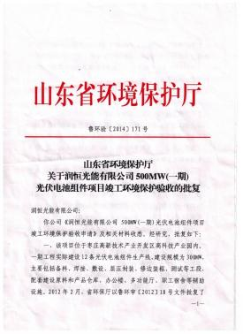

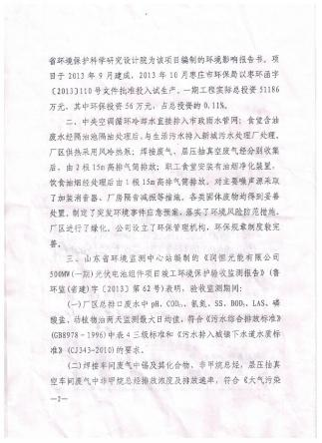

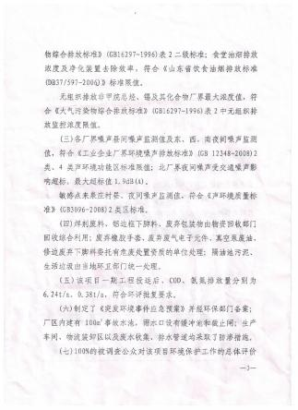

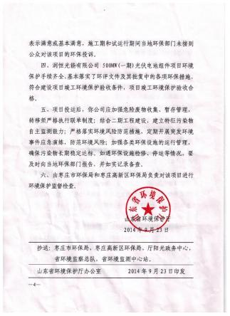

8、**加油站**

**建设项目环境影响报告表**

**项 目 名 称： 枣庄新城复元二路加油站**

**建设单位（盖章）：中国石油天然气股份有限公司**

**山东销售分公司**

三、项目建设名称、性质、地点及规模

（一）项目名称：枣庄新城复元二路加油站

（二）建设性质：新建，重新报批

（三）建设地点：项目位于枣庄市高新区光明西路与复元二路交叉口东北角。项目东邻复元三路及添祥酒店，西邻复元二路，路对面为万能医疗器械厂，南邻光明西路，路对面为农田，北邻枣庄高新区供水公司。项目具体位置详见附图1。

（四）建设规模：该项目总用地面积11018平方米，总建筑面积1302.33平方米其中营业站房576平方米，维修车间453.63平方米，餐厅269.7平方米；罩棚一座，投影面积864平方米，下设加油岛4座，建筑面积30平方米；罐区1座，占地100平方米，油罐5个，其中乙醇汽油罐3个，柴油罐2个。项目加油设备及其他附属设备16台（套）。项目建成后正常年可供应汽油450万L，柴油500万L。

四、项目基本组成

（一）项目基本组成：见表2。

**表2 项目基本组成情况一览表**

|  |  |  |
| --- | --- | --- |
| 工程类别 | 工程名称 | 工程内容 |
| 主体工程 | 罩棚 | 1座，钢结构，投影面积为864m2；罩棚内设有加油岛4座，砖混结构，建筑面积30平方米；加油机4台，乙醇汽油、柴油机各2台。 |
| 罐区 | 1座，占地面积100㎡，油罐5个，容积均为50m³，其中3个汽油罐，2个柴油罐，均为地埋式。 |
| 辅助工程 | 营业站房 | 1座，2F，建筑面积为576m2。 |
| 维修车间 | 1座，建筑面积为453.63m2。 |
| 餐厅 | 1座，建筑面积为269.7m2。 |
| 公用工程 | 供电 | 本项目年用电量为2.5万kWh，项目设有配电室，完全满足项目需求，本项目用电由枣庄高新区供电所提供。 |
| 供热 | 供暖由空调供给。 |
| 供水 | 本项目年用水量为764.5m³，由枣庄高新区供水公司提供。 |
| 环保工程 | 噪声治理 | 选用低噪声、振动小的设备，从声源上降低噪声值，定期对设备进行检修、维护等。 |
| 废气治理 | 对油罐的进油管路和加油枪设油气回收装置，回收进出油品环节产生的油蒸气。 |
| 废水治理 | 加油站设有化粪池，生活污水经化粪池预处理后用于厂区绿化。 |
| 固废治理 | 工作人员产生生活垃圾，厂内设置生活垃圾收集点，经收集后交由环卫部门统一外运处理。 |

（二）环保投资

该项目总投资2000万元，其中环保投资56.2万元，占总投资的2.81%。环保投资情况见表3。

**表3 项目环保投资一览表**

|  |  |  |  |
| --- | --- | --- | --- |
| **序号** | **项目** | **环保设施** | **环保投资（万元）** |
| 1 | 废水 | 化粪池等 | 3 |
| 2 | 废气 | 油气回收系统 | 14 |
| 3 | 噪声 | 隔声、减震等 | 3 |
| 4 | 固废 | 垃圾暂存地等 | 1.2 |
| 5 | 绿化 | 景观绿化 | 29 |
| 6 | 其他 | 油罐防腐防渗技术、防爆墙等 | 6 |
| 合计 | |  | 56.2 |
| 占总投资的比例（%） | |  | 2.81 |

五、项目平面布置及合理性分析

根据工程规模按使用功能和使用特定进行分区布置，主要分为储油卸油区、加油区、站房区、维修区、餐厅。站房位于项目区北部，加油区位于项目区中部、站房南侧，储油卸油区位于项目区东部，西侧为维修区和餐厅，其余为道路和绿地。项目平面布置详见附图2。

合理性分析：

（1）项目所在地全年主导风向为东南风，办公区做好隔声降噪等措施后，受到项目区生产影响较小。

（2）项目区直通光明西路，方便车辆加油进出。

（3）距离厂区较近的敏感目标为其北侧433米处的南石东村，在项目区的下风向位置，通过加强安装油气回收设施、加强绿化和隔声降噪措施，对其影响不大。

六、主要原辅料、设备及产品方案

（一）主要原辅料

该项目主要原辅材料消耗量见表4。

**表4 主要原辅材料消耗一览表**

|  |  |  |  |  |
| --- | --- | --- | --- | --- |
| **序号** | **名称** | **单位** | **数量** | **备注** |
| 1 | 93#汽油 | t/a | 240 |  |
| 2 | 97#汽油 | t/a | 80 |  |
| 3 | 0#柴油 | t/a | 350 | 国III |
| 4 | 0#柴油 | t/a | 150 | 国IV |
| 5 | 合计 | t/a | 820 |  |

（二）主要设备

该项目主要设备见表5。

**表5 主要设备一览表**

|  |  |  |  |  |  |
| --- | --- | --- | --- | --- | --- |
| **序号** | **设备名称** | **型号** | **单位** | **数量** | **备注** |
| 1 | 加油机 | 四枪多油品 | 台 | 4 |  |
| 2 | 油罐 | 单个50m³ | 台 | 5 |  |
| 3 | 监控设备 |  | 套 | 1 |  |
| 4 | 阻火器 | SDL | 台 | 1 |  |
| 5 | 量油器 |  | 台 | 1 |  |
| 6 | 办公设备 |  | 套 | 1 |  |
| 7 | 变配电设备 | 125kVA | 套 | 1 |  |
| 8 | 空调 |  | 台 | 1 |  |
| 9 | 油气回收系统 | 1 | 套 | 1 |  |
| 合计 | |  |  | 16 |  |

|  |
| --- |
| **建设项目工程分析**  **工艺流程简述（图示）**  本项目为变更环评，项目已于2004年投产运行，因此只需要分析营运期环境影响部分。  **营运期**  项目营运期工艺流程见图2。    **图2 营运期主要工艺流程及产污环节图**  工艺说明：  本项目根据油罐储量及加油机数量，采用的工艺流程是常规的自吸流程：成品油运输罐车来油先卸到加油站的地下储油罐中，加油机本身自带的泵将油品从储油罐中吸到加油机中，经泵提升加压后给汽车加油，每个加油枪设单独管线吸油。    **图3 一次油气回收系统基本原理图**  在油罐车装卸油料的过程中，实现全封闭气体回收，限制油气向大气中排放。油罐车通过卸油管路卸油的同时，加油站油罐中的汽油通过回收管路回到油罐车内。油罐车将油气带回油库进行处理，达到油气回收目的。  一次油气回收阶段是通过压力平衡原理，将在卸油过程中挥发的油气收集到油罐车内。  该阶段油气回收实现过程：在油罐车卸油过程中，储油车内压力减小，地下储罐内压力增加，地下储罐与油罐车内的压力差，使卸油过程中挥发的油气通过管线回到油罐车内，达到油气收集的目的。待卸油结束，地下储罐与油罐车内压力达到平衡状态，一次油气回收阶段结束。 |
| **主要污染工序：**  **营运期**  根据该项目工程概况和工艺特点，其主要污染源及污染因子识别见表10。  **表10 污染源与污染因子识别表**   |  |  |  | | --- | --- | --- | | **污染类别** | **产生工序** | **污染因子** | | 废气 | 汽柴油的运输、储存、加油过程 | 非甲烷总烃 | | 进出项目区汽车尾气 | SO2、NOx、HC | | 废水 | 生活污水 | CODCr、NH3-N | | 噪声 | 设备运行和进出项目区汽车 | 噪声 | | 固体废物 | 职工生活、加油人员 | 生活垃圾 |  1、废气 项目废气主要是汽柴油的运输、储存、加油过程排放的非甲烷总烃，进出项目区的汽车尾气。其中：非甲烷总烃的产生量为1.86t/a；汽车尾气的产生量较少，本评价不做定量分析。  2、废水  项目产生的废水主要是生活污水和餐厅废水，产生量为80m³/a，主要污染物及其浓度为CODCr：350mg/L、NH3-N：30mg/L、动植物油：80mg/L。 3、噪声 项目噪声主要来自加油机等设备运行时和进出项目区汽车产生的噪声，噪声级在70～80dB(A)。噪声源强见表11所示。  **表11 主要设备噪声源强**   |  |  |  | | --- | --- | --- | | **序号** | **设备名称** | **源强dB(A)** | | 1 | 加油机 | 70～75 | | 2 | 进出项目区汽车 | 70～80 |   4、固废  项目产生的固废主要为职工生活垃圾、加油人员生活垃圾（含餐饮垃圾）和隔油池废油渣。  （1）职工生活垃圾：项目劳动定员5人，无人住宿，生活垃圾产生量按非住宿人员0.5kg/人·d计，则生活垃圾产生量约为0.913t/a；  （2）加油人员生活垃圾：根据同行业类比，加油人员生活垃圾产生量约为0.46t/a。  （3）隔油池废油渣：本项目隔油池废油渣产生量约为0.02t/a。 |

项目主要污染物产生及预计排放情况

|  |  |  |  |  |
| --- | --- | --- | --- | --- |
| **内容**  **类型** | **排放源（编号）** | **污染物名称** | **处理前产生浓度及**  **产生（单位）** | **排放浓度及排放量**  **（单位）** |
| 大  气  污  染  物 | 汽柴油的运输、储存、加油过程 | 非甲烷  总烃 | ＜4.0mg/m³，  1.86t/a | ＜4.0mg/m³，  0.019t/a |
| 机动车 | 汽车尾气 | 少量 | 少量 |
| 水  污  染  物 | 生活污水、餐饮废水 | 废水量 | 80m³/a | 0 |
| CODCr | 350mg/L，0.028t/a | 0 |
| 氨氮 | 30mg/L，0.0024t/a | 0 |
| 动植物油 | 80mg/L，0.0064t/a | 0 |
| 固  体  废  物 | 职工生活、加油人员 | 生活垃圾 | 1.373t/a | 0 |
| 隔油池 | 废油渣 | 0.02t/a | 0 |
| 噪  声 | 项目噪声主要来自加油机等设备运行时和进出项目区汽车产生的噪声，噪声级在70～80dB(A)。 | | | |